ЗMІСТ
ПЕРЕДМОВА |  | 4
1. | Порядок реєстрації громадських організацій та розвиток
волонтерського руху в Україні |  | 6
2. | Миколаївська обласна громадська організація волонтерів | 16
3. | Із досвіду роботи Миколаївської обласної громадської
організації «Творити добро» |  | 24
ПІСЛЯМОВА |  | 33
КОРИСНА ІНФОРМАЦІЯ |  | 36
ЗАКОНОДАВЧО-НОРМАТИВНА БАЗА |  | 37
СПИСОК ВИКОРИСТАНИХ ДЖЕРЕЛ |  | 40
ДОДАТКИ |  | 44
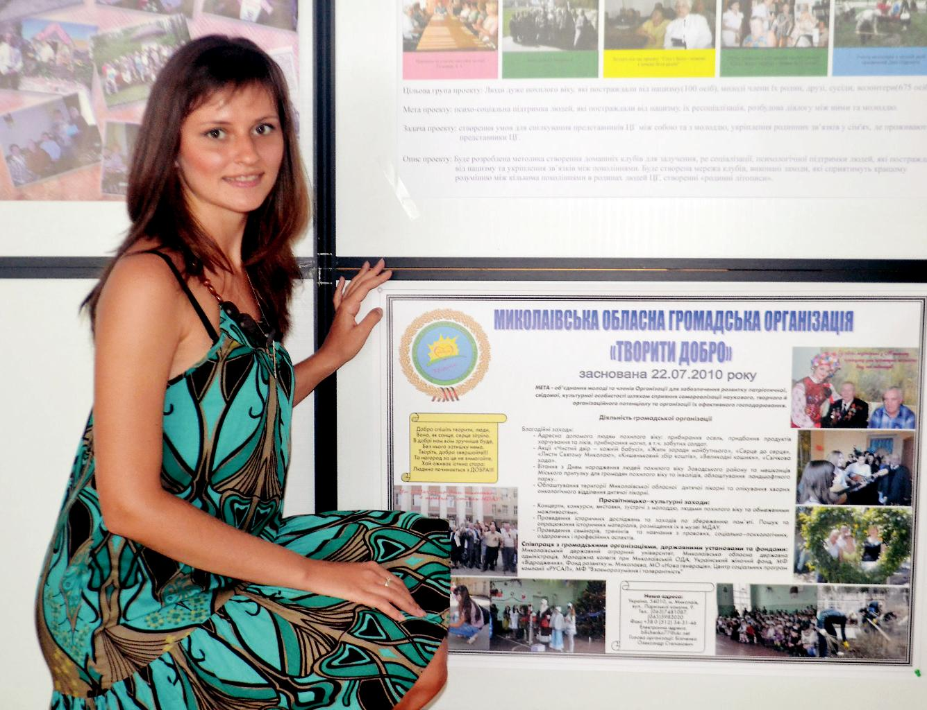

3

ПЕРЕДМОВА

Невід’ємною частиною будь-якого демократичного суспільства є різноманітні об’єднання громадян. Їхнє призначення насамперед полягає у тому, що вони допомагають людям у розв’язанні проблем повсякденного життя, відкривають широкі можливості для реаліза-ції громадських ініціатив.

Право громадян на свободу об’єднання закріплено Загальною декларацією прав людини і гарантується статтею 36 Конституції України. Законодавством України закріплено право громадян на до-бровільне об’єднання для здійснення та захисту прав і свобод, задо-волення суспільних, економічних, соціальних, культурних, екологіч-них та інших інтересів.

На місцевому рівні дієвим інструментом впливу громадськості на соціально-економічні процеси розвитку територіальних громад виступають волонтерські рухи та громадські організації.

Миколаївська обласна громадська організація «Творити добро» була визнана переможцем обласного конкурсу «Волонтер року» у номінаціях «Кращий волонтер у сфері освіти та виховання - 2012» та «Кращий волонтер у сфері молодіжного руху - 2013». За чоти-ри роки існування організації було реалізовано понад п’ятнадцять різних проектів. До виконання цих проектів було залучено більше трьох тисяч волонтерів, які отримали неоціненний досвід добра, лю-дяності та милосердя.

І сьогодні, громадська організація «Творити добро» продовжує об’єднувати молодь для забезпечення розвитку патріотичної, сві-домої, культурної особистості шляхом сприяння самореалізації наукового, творчого й організаційного потенціалу та організації їх ефективного господарювання. Адже, творити добро, виховувати ду-ховність, приходити на допомогу – це справжнє покликання волон-тера.

Україна будує заможну державу. Жити і працювати в ній нам, на-шим дітям і онукам.

Волонтерський рух – це реальна сила, здатна об’єднати однодум-ців, знайти, залучити та найбільш ефективно використати необхідні ресурси для досягнення спільної мети.

З року в рік Миколаївська обласна громадська організація волон-терів наближає волонтерський рух до рівня кращих європейських і

4

світових зразків, активно й творчо інтегрує у світовий простір, збе-рігаючи при цьому власні традиції. Усі ці процеси потребують від волонтерів впевненості у власних силах, високих моральних і діло-вих якостей, чіткої громадської позиції, уміння її відстоювати.

Цей методичний посібник буде помічником всім зацікавленим у питаннях процедури створення громадської організації, забезпе-чення успішного функціонування, залучення волонтерів до її діяль-ності.
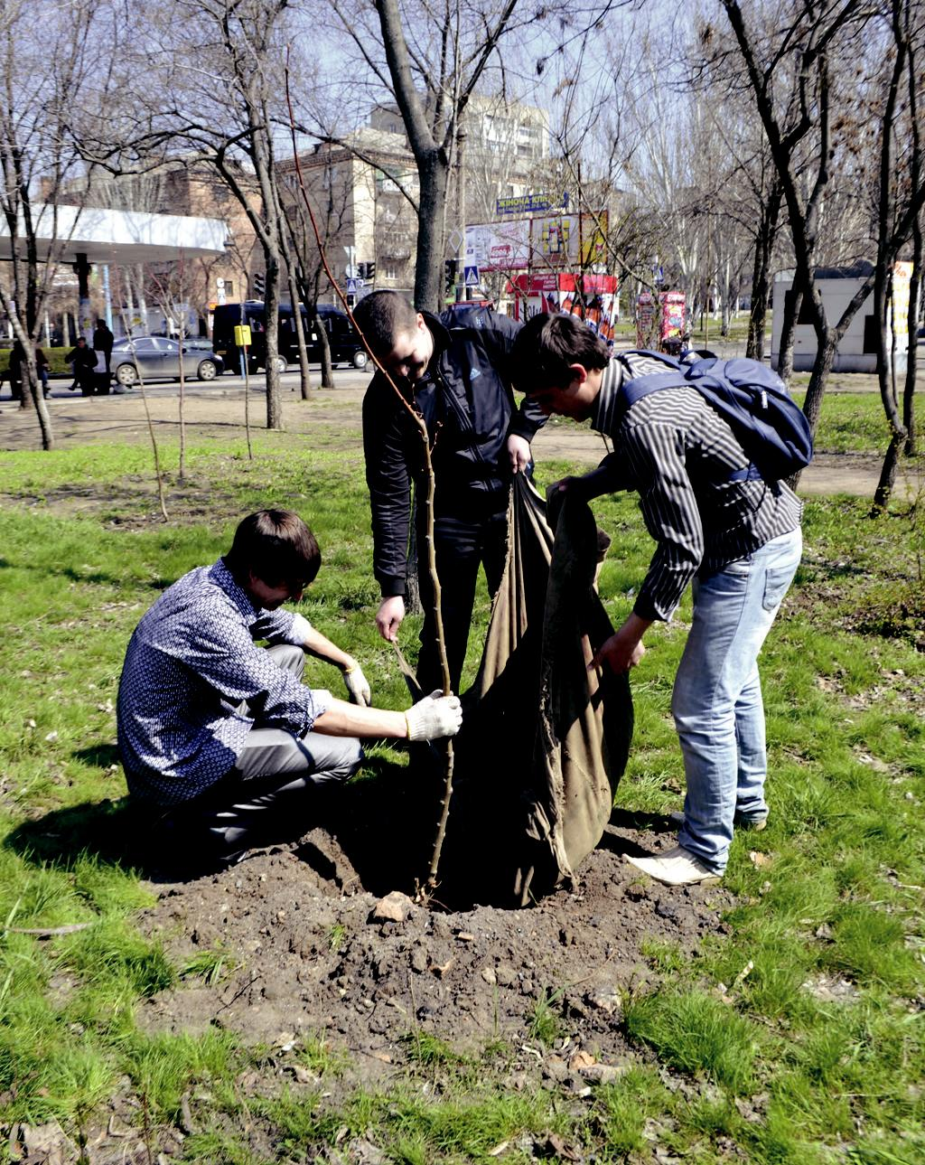

5

1. Порядок реєстрації громадських організацій та розвиток волонтерського руху в Україні

Останніми роками процедуру реєстрації громадських організацій було значно спрощено. Так, функцію реєстрації як обласних, так і всеукраїнських громадських організацій покладено на обласні управління юстиції.
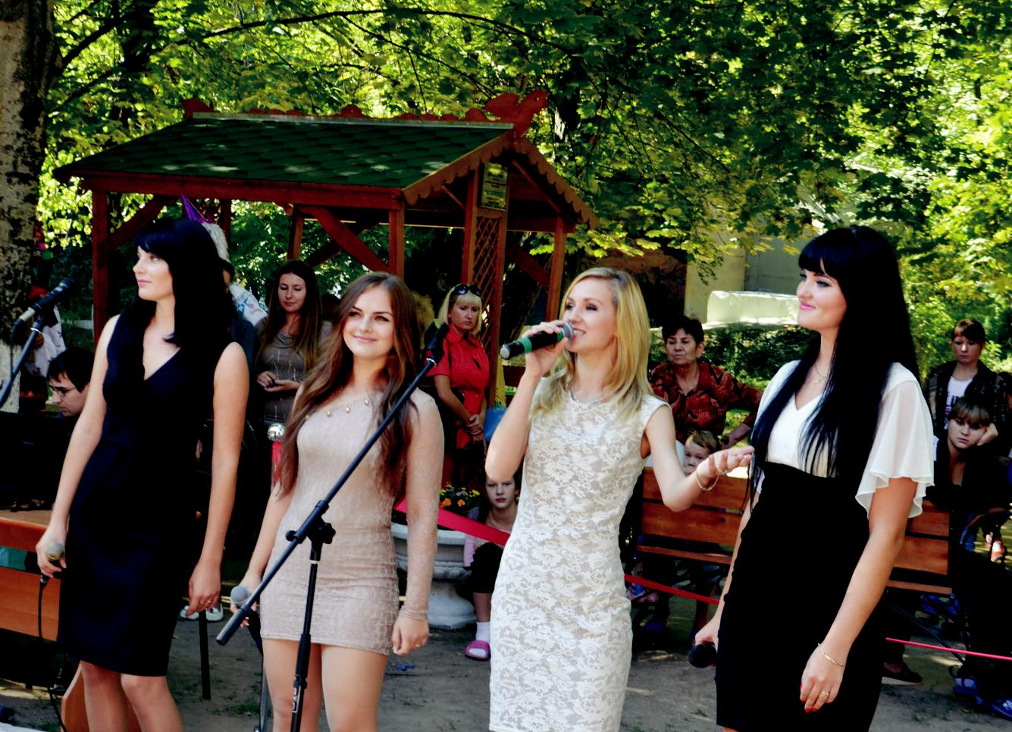

Засновниками громадських організацій можуть бути громадяни України, громадяни інших держав, особи без громадянства, які досягли 18 років, а молодіжних та дитячих організацій - 15-річного віку. Членами громадських організацій, крім молодіжних та дитячих, можуть бути особи, які досягли 14 років. Вік членів молодіжних та дитячих громадських організацій визначається їх статутами в межах, встановлених законами України (стаття 11 Закону України «Про волонтерську діяльність»).
Назва громадської організації визначається рішенням установчого з’їзду (конференції) або загальними зборами. Назва об’єднання громадян повинна складатися з двох частин - загальної та індивідуальної.
Загальна назва (рух, конгрес, союз, спілка, об’єднання, фонд, фундація, асоціація, товариство тощо) може бути однаковою у різних об’єднань громадян. Індивідуальна назва об’єднання громадян є обов’язковою і повинна бути суттєво відмінною від індивідуальних назв зареєстрованих в установленому порядку об’єднань громадян з такою ж загальною назвою. Об’єднання громадян поряд із повною назвою може мати скорочену назву, яка фіксується в установчих та статутних документах об’єднання громадян (рішенні установчого органу, статуті, положенні).

Громадські організації набувають статусу юридичної особи лише з моменту їхньої державної реєстрації у встановленому законодавством порядку. До органу реєстрації подається заява (Додаток А) встановленого зразка, підписана засновниками громадської органі-зації або їх уповноваженими представниками. Їхні підписи повинні бути засвідчені в установленому порядку.

До заяви додаються:

- статут (положення) у двох примірниках (Додаток Б);

- протокол установчого з’їзду (конференції) або загальних зборів, які прийняли статут або положення (Додаток В);
- відомості про склад керівництва центральних статутних орга

7

нів (із зазначенням прізвища, імені, по батькові, року народження, місця постійного проживання, посади (заняття), місця роботи);

- дані про наявність місцевих осередків, підтверджені протоколами конференцій (зборів);
- документ про сплату реєстраційного збору;

- відомості про засновників (для громадян - із зазначенням прізвища, імені, по батькові, року народження, місця постійного проживання);

- документ, який підтверджує місцезнаходження об’єднання громадян (гарантійний лист власника приміщення, договір оренди тощо).

У разі надання під юридичну адресу займаної квартири подаються довідка про склад сім’ї та заяви повнолітніх членів сім’ї про свою згоду.

Громадська організація - це добровільне об’єднання людей для задоволення їхніх спільних інтересів і потреб, що має відносно стабільну організаційну структуру, порядок вступу в організацію й виходу з неї.
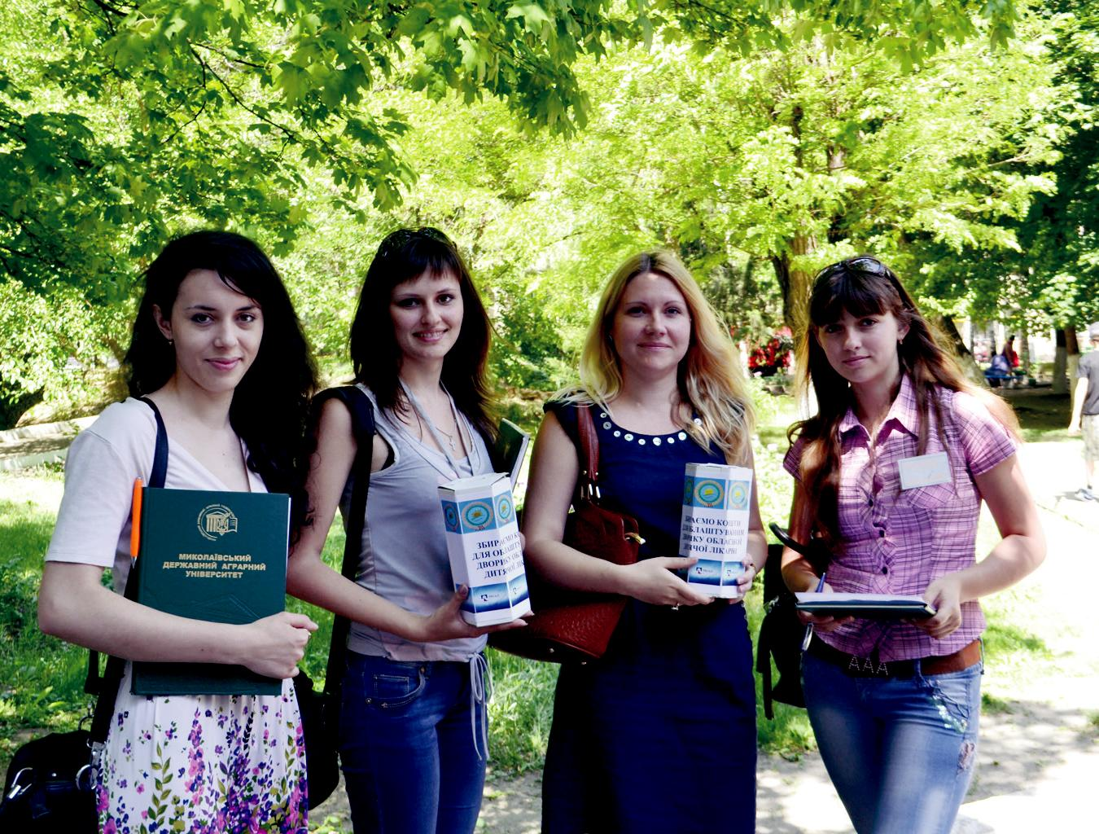

8

За підрахунками спеціалістів Міністерства юстиції у першому півріччі 2013 року в Україні зареєстровано 881 громадську організацію, а загалом в Україні діє майже 40 тис. (39 103) різних громадських організацій.

Просвітницькі, культурницькі, гуманітарні і правозахисні організації прийнято об’єднувати у так званий «третій сектор» суспільства (неекономічний і неполітичний). Своєю діяльністю вони нагадують людям, що суспільне життя не можна вимірювати лише економічною ефективністю і політичною доцільністю, адже існують такі цінності, як людська гідність, праця, сім’я, здоров’я, культура, творчість, природа та свобода.
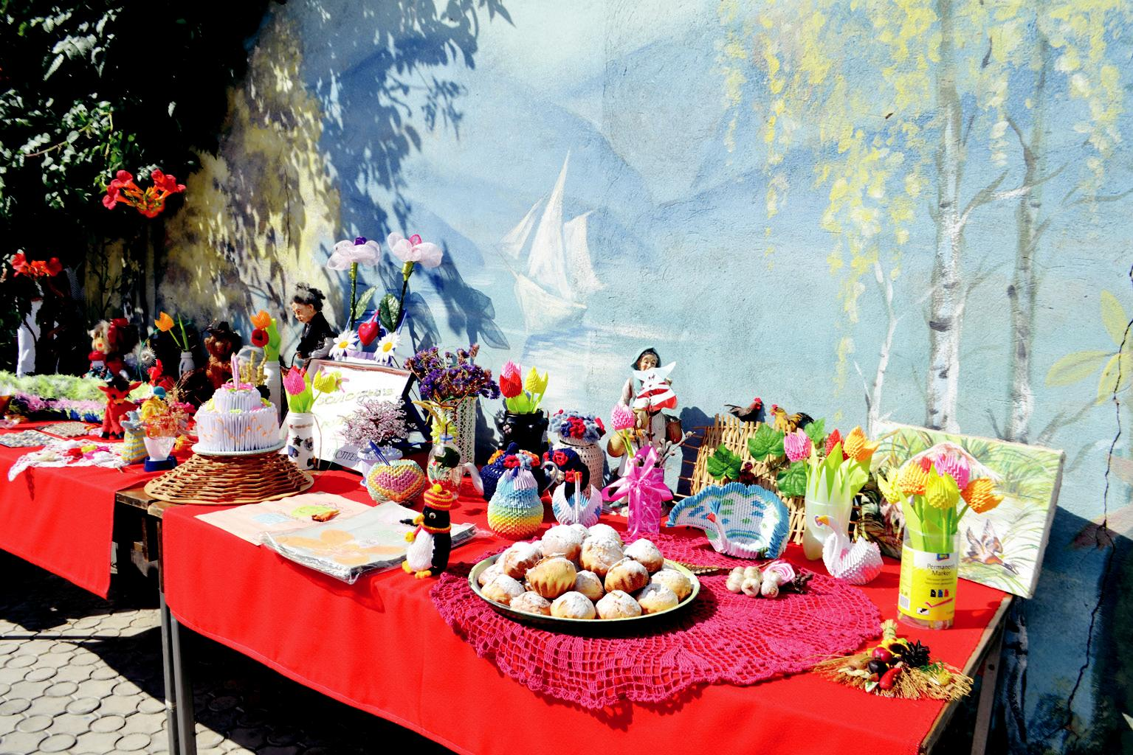

Найбільш поширеними різновидами громадських організацій у сучасному світі є добровільні об’єднання: інвалідів, ветеранів, молоді, культурно-просвітницькі, фізкультурно-спортивні та інші. Характерною їх ознакою є документальне оформлення мети і завдань, організаційно-структурне забезпечення, що, власне, й відрізняє їх від громадських рухів.

Більшість громадських організацій створено для вирішення таких завдань: турбота про малозабезпечених, хворих, соціально неблагополучних громадян, сприяння вихованню та освіті дітей і підлітків, збереження і розвиток культури, реальний захист прав і

9

свобод, гарантованих Конституцією України, і багато іншого з того, що не може бути забезпечено на комерційній, ринковій основі.

У сучасній Україні громадські організації мають практично спільні типові проблеми, а саме: відсутність регулярного достатнього фінансування, низька активність громадян, низька поінформованість населення в сільській місцевості, не розвинена матеріальна база, недостатність відповідних навичок у членів організацій, проблеми з навчанням членів організацій. Тому дуже важливим чинником розвитку громадських організацій є підтримка з боку органів влади та підприємств.

Більшість громадських організацій основну мету своєї діяльності вбачають у сприянні розвитку територіальних громад, а головними завданнями – розвиток елементів громадянського суспільства, надання допомоги органам місцевого самоврядування у вирішенні проблем села, роботі з молоддю, підтриманні одиноких громадян, інвалідів, багатодітних сімей, задоволенні та захисті прав та інтересів членів організацій, сприянні залученню членів громади до підприємницької діяльності.

З кожним роком зростає кількість всеукраїнських та міжнародних молодіжних організацій. Водночас, упродовж останніх років частина молодіжних та дитячих організацій серед усіх громадських організацій дещо зменшилися: якщо на початку 2005 р. вона становила 13,5%, то у 2008 р. – 12,9, 2011 р. – 12,6%.

Поглиблюється процес становлення структур молодіжного руху на місцевому рівні: упродовж 2001–2011 рр. кількість легалізованих молодіжних і дитячих об’єднань загалом у країні зросла у 2,4 рази

– з 3 540 до 84 416. Розвивається співпраця державних органів із молодіжним рухом шляхом залучення громадських організацій до розроблення національних молодіжних програм, участі в реалізації спільних заходів, роботи в дорадчих органах, конкурсних комісіях тощо. Упродовж останніх років щорічно майже 100 всеукраїнських громадських молодіжних і дитячих об’єднань активно співпрацювали з Міністерством України у справах сім’ї, молоді та спорту, подаючи на розгляд конкурсної комісії, що діє при міністерстві, пропозиції щодо фінансування майже 300 їхніх програм та заходів щодо вирішення соціальних проблем дітей та молоді. Проте криза негативно вплинула на цю співпрацю: нині майже вдвічі скоротилося фінансування молодіжних та дитячих організацій, ледь не втричі

10

стала меншою порівняно з попередніми роками кількість програм, рекомендованих конкурсною комісією для підтримки [61, с. 209].

Основними сферами суспільних та соціально-владних відносин, в яких найбільше позиціонують себе громадські організації України, є робота з дітьми і молоддю, соціальні проблеми, захист прав і свобод громадян, поширення громадянської освіти, культура й мистецтво, політика й законодавство, екологія та захист навколишнього середовища, охорона здоров’я. За результатами дослідження розвитку сектору неурядових організацій України упродовж 2002–2009 рр., проведеного Творчим центром «Каунтерпарт», найчастіше їх діяльність зводилася до тренінгів та консультування, захисту інтересів
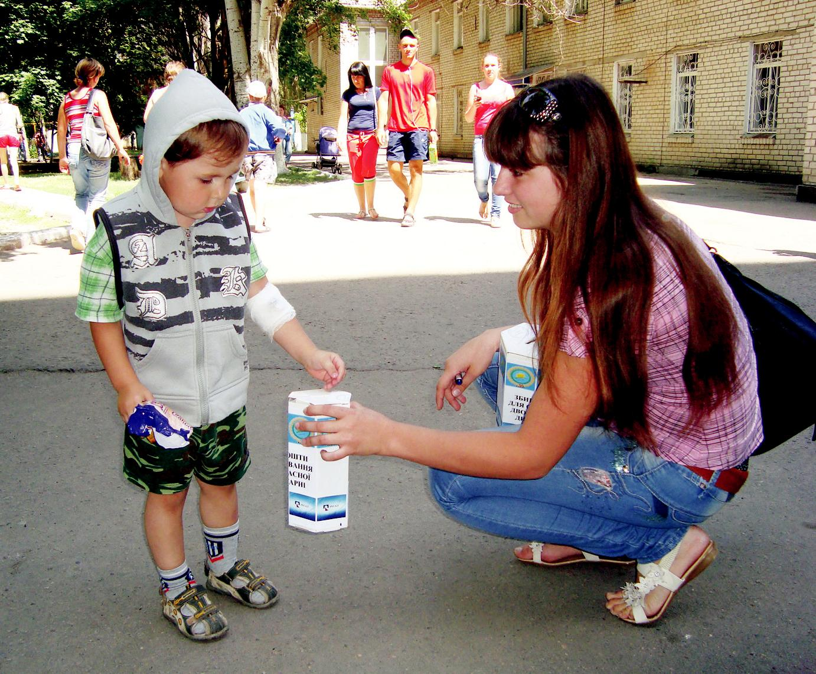

та їх лобіювання, поширення інформації та освітянської діяльності. Основними причинами створення неурядової організації є: можливість вплинути на розвиток суспільства (73%) та бажання допомогти іншим (67%), допомога власне членам організації (36%). Серед користувачів послуг, що надавали у цей період українські неурядові організації, найбільш поширену групу становила молодь [62, с. 12].

11

Ефективним механізмом співпраці громадських організацій і органів місцевого самоврядування та державного управління є соціальне замовлення: розроблення й реалізація конкретних соціальних програм, спрямованих на вирішення тих чи інших проблемних питань. Коли виникає проблема, яка є актуальною для суспільства в ці
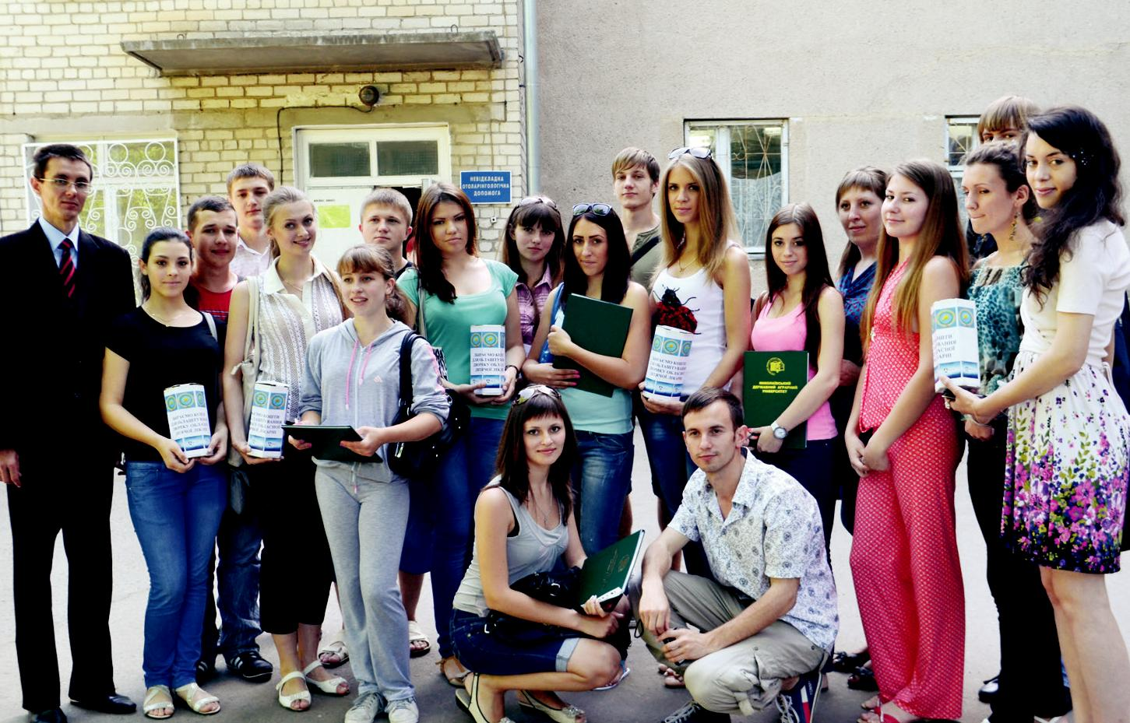

лому чи для конкретної групи людей, і вирішити її державні органи управління не спроможні з різних причин: не вистачає ресурсів (як людських, так і матеріально-технічних), необхідних навичок, а іноді й просто розуміння, з’являється потреба їх вирішення. Проблема може ідентифікуватися як необхідність надання допомоги різним верствам населення – бідним, людям, які мають розлади фізичного та психічного здоров’я, особам похилого віку, дітям вулиці, жертвам насильства, а також масової соціальної роботи з дітьми, сім’ями, одинокими людьми, молоддю, певними групами ризику тощо. Це індивідуально значимі та суспільно необхідні послуги [63, с. 24].

Через ефективне функціонування громадських організації сільська молодь може реалізовувати необхідні соціальні ініціативи за рахунок бюджетних коштів, грантів. Фінансова підтримка органами державного управління громадських організацій місцевого рівня відповідно до Бюджетного кодексу України здійснюється як видатки місцевих бюджетів, що не враховуються при визначенні обсягу

12

міжбюджетних трансфертів, за рахунок власних коштів (ст. 91 п. 15 «Інші програми, затверджені відповідною радою згідно із законом»).

Таким чином, у разі, якщо громадська організація претендує на отримання фінансової допомоги у вигляді бюджетних асигнувань, вона звертається до місцевої державної адміністрації або виконавчого органу місцевої ради з проханням (з відповідними обґрунтуваннями та розрахунками) про надання фінансової підтримки. У рішенні місцевої державної адміністрації чи виконавчого органу місцевої ради про надання фінансової допомоги громадській організації повинні зазначатися, на виконання яких напрямів статутної діяльності спрямовуватиметься фінансова допомога, протягом якого
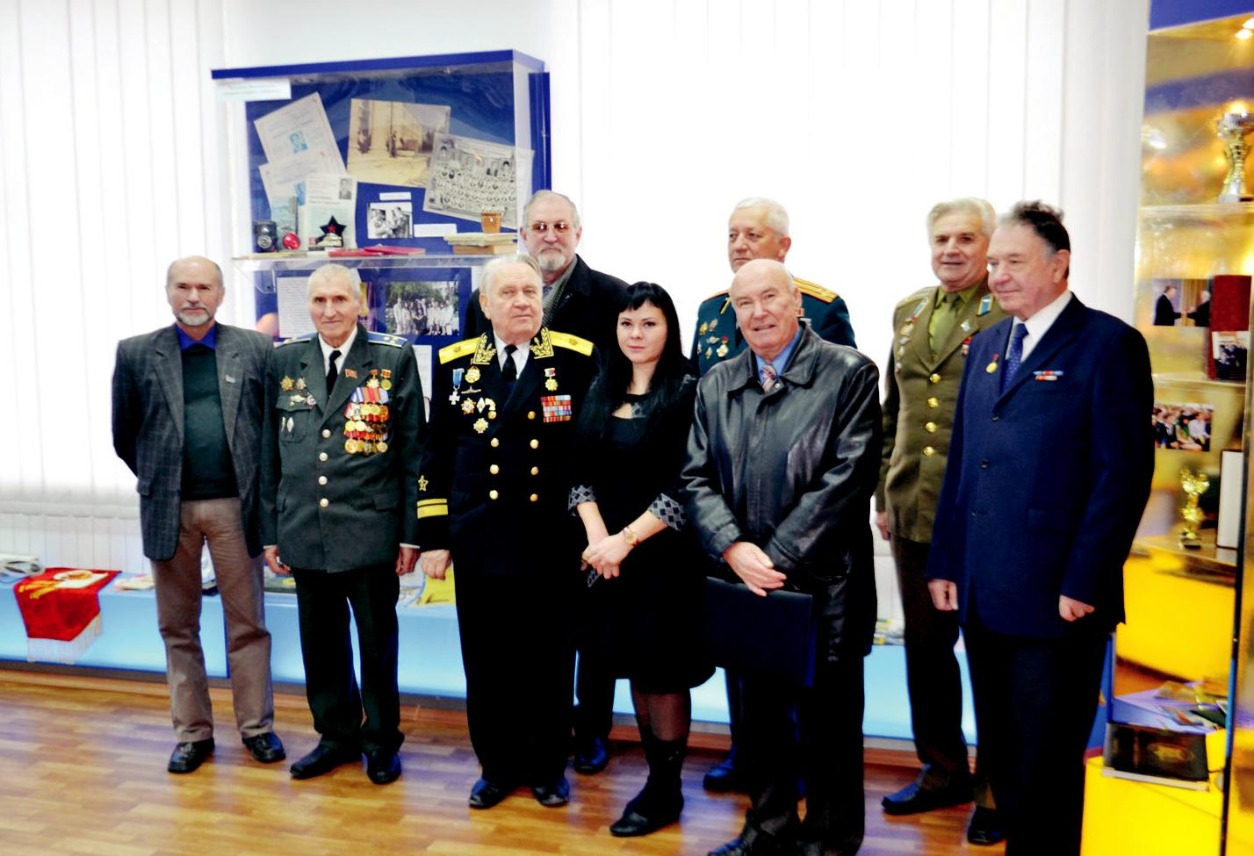

терміну, орієнтовний щорічний обсяг фінансової допомоги, а також головний розпорядник бюджетних коштів, який забезпечуватиме управління бюджетними асигнуваннями.

Окремі регіони використовують такий механізм залучення громадських організацій до виконання державних соціальних програм як соціальне замовлення. Це організаційно-правовий механізм, який дає змогу надавати ефективну соціальну допомогу та забезпечувати організаційні заходи щодо реалізації державних соціальних програм і додаткових, до визначених законодавством, гарантій

13

соціальної та матеріальної підтримки вразливих груп населення, а також об’єднувати розрізнені зусилля громадських організацій для надання населенню психологічної, юридичної, соціальної та іншої підтримки.

Механізму, який би регулював правила формування, розміщення та виконання соціального замовлення, затвердженого на державному рівні, ще немає. Проте багато місцевих органів влади запроваджують таку практику на своїй території і своїм рішенням затверджують основні положення щодо формування соціального замовлення та проведення конкурсів на його виконання.

У цьому механізмі роль державних органів управління полягає у визначенні пріоритетів державної соціальної політики, формуванні соціальних програм, а на їхній підставі – соціального замовлення, організації його реалізації громадськими організаціями на конкурсних засадах та контролюванні цільового використання бюджетних коштів і якості надання соціальних послуг.

Роль громадської організації полягає у підготовці пропозиції щодо реалізації соціального замовлення, забезпеченні ефективного використання бюджетних коштів, наданні якісних послуг, сприянні побудові громадянського суспільства, адаптації соціально вразливих груп населення до навколишнього середовища.
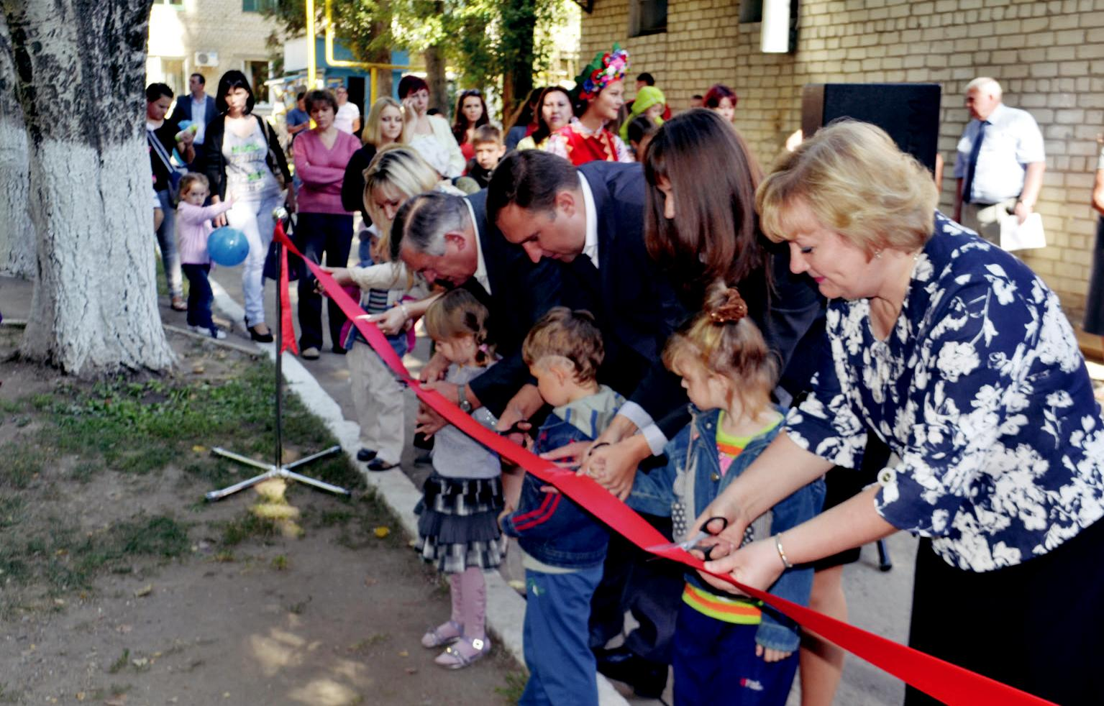

14

15

2. Миколаївська обласна громадська організація волонтерів

Діяльність обласної громадської організації волонтерів характеризується активною діяльністю більшості районних і міських волонтерських організацій.

Волонтери області працюють в основному за такими напрямами: «Пенсіонер-дітям, молоді», «Діти, молодь – пенсіонерам». У деяких районах, особливо у вищих навчальних закладах, наприклад у Миколаївському національному університеті ім. В.О.Сухомлинського, Миколаївському національному аграрному університеті виокремлено напрям «Молодь – дітям», спрямований на допомогу дітям-сиротам, вихованцям інтернатів, тяжко і хворим, які постійно лікуються у спеціальних медичних закладах.

У русі «Пенсіонер» передбачені напрями та програми, в яких діти, молодь направляють зусилля на морально-психологічну та фізичну допомогу літнім людям, одиноким пенсіонерам особливо учасникам бойових дій та інвалідам Великої Вітчизняної війни. Вони разом створюють музеї, кімнати бойової, трудової Слави, пошукові загони, студенти і школярі ведуть шефську роботу над пам’ятниками, обелісками, які встановлені на честь загиблих воїнів та інше.
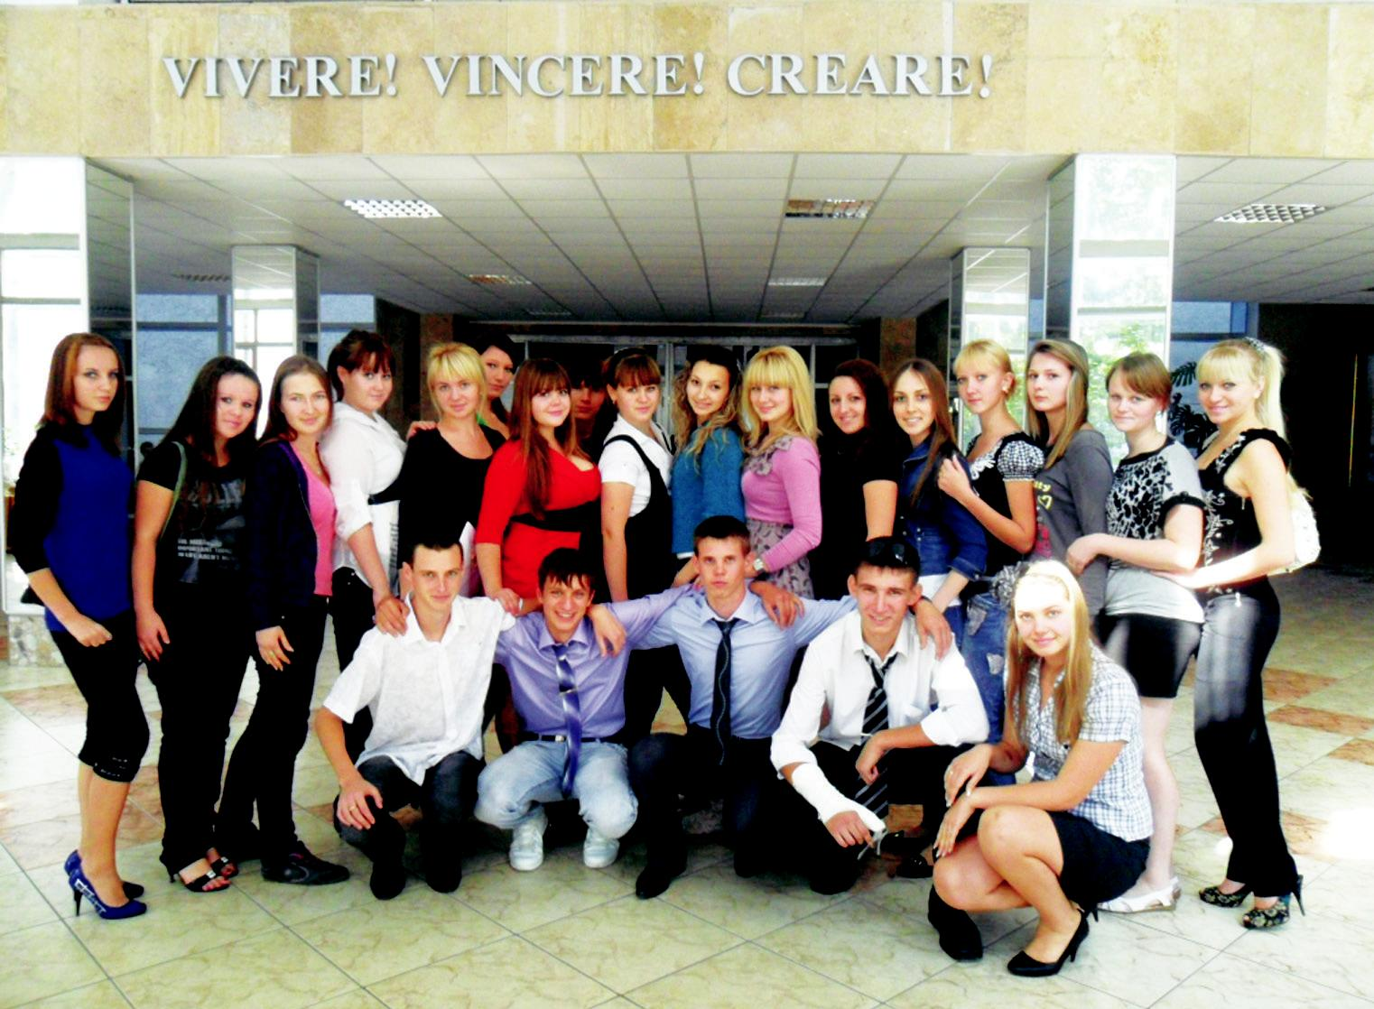

16

Кількісні показники стану розвитку волонтерства в області вказують на подальшу стабілізацію та розширення діяльності волонтерів. Так, в 2014 році до волонтерських осередків включено об’єднання пенсіонерів з інтересів та дитячо-молодіжні загони, бригади, групи, які діють на користь ветеранів. Станом на 01.01.2014 року в області нараховується 3264 волонтерські осередки, до волонтерського руху залучено 18814 учасники. Під опікою волонтерів знаходяться 24327 пенсіонерів, 6283 дитини та молоді.
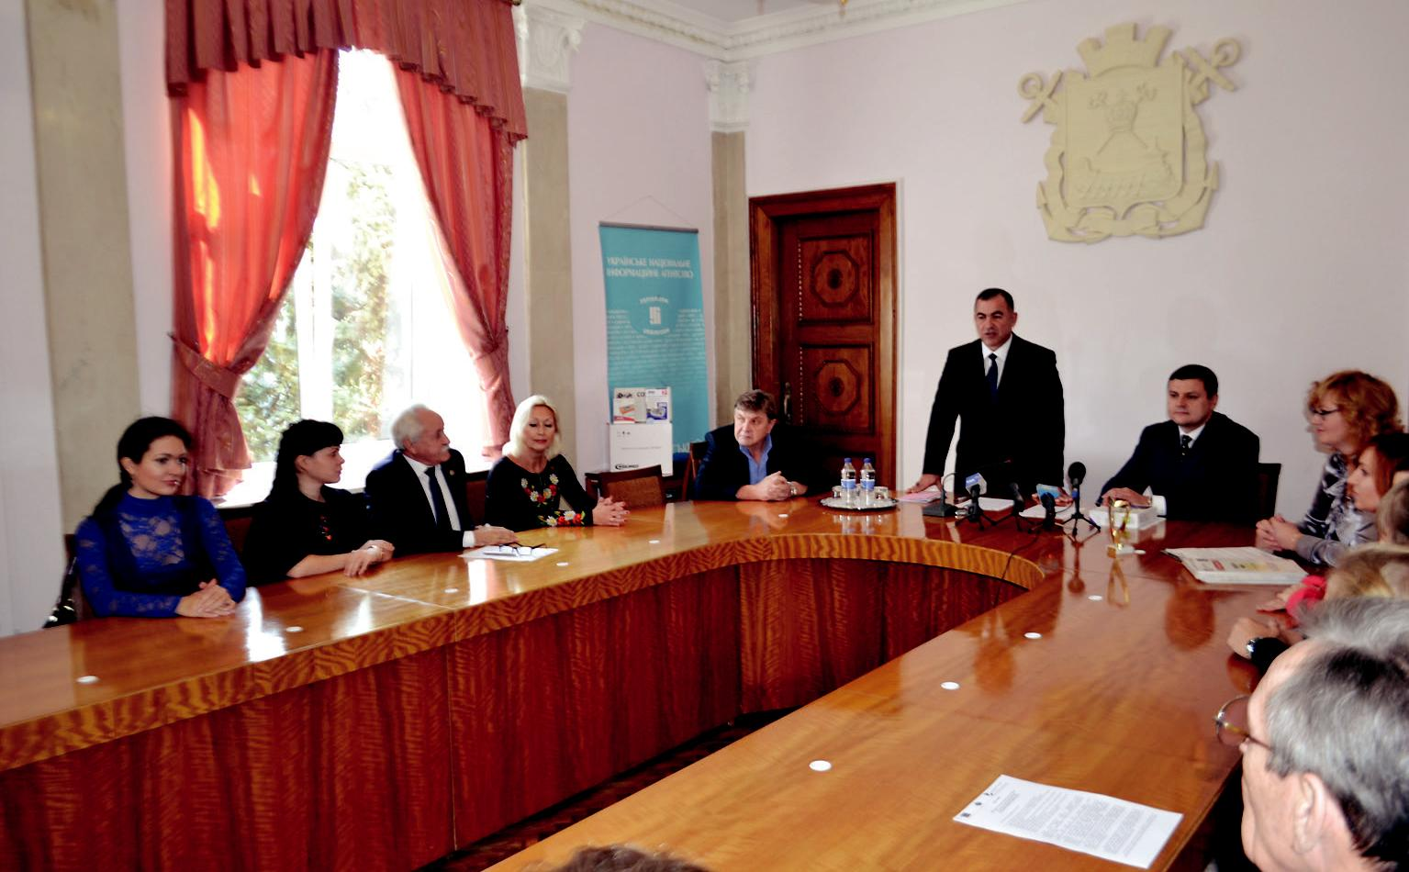

В області збільшилася мережа об’єднань за інтересами, а також кількість гуртків, співочих колективів, клубів ветеранів, груп здоров’я, слухачів університетів здорового способу життя, які очолюють волонтери. Свої здобутки об’єднання демонстрували на виборчих зборах волонтерів, створюючи виставки, концерти, стенди, виставки виробів майстрів, тощо.

Свій організаторський професіоналізм підтвердило багато волонтерів, керівників волонтерських структур. У конкурсі на кращого волонтера року взяло участь 92 волонтери. На переможців конкурсу з кожною із 10 номінацій (згідно з умовами конкурсу) в обласний оргкомітет надіслано характеристики і рекомендації райдержадміністрацій. Слід зазначити, що в районах області конкурс «Волонтер року» став яскравим дійством, в якому взяли участь керівники міст, районів, керівники управлінь та організацій, які зацікавлені в 17
зростанні соціальної активності населення в напряму надання підтримки та допомоги нужденним.

Обласна громадська організація волонтерів проводить свою роботу планово. На засіданнях президії обласної організації погоджуються питання про проведення обласних волонтерських акцій, вивчається і узагальнюється досвід кращих волонтерських організацій, нині члени президії працюють над розробкою заходів на честь 70-річчя Великої Перемоги, а також вносять пропозиції щодо активізації роботи на місцях проведення конкурсу «Волонтер року».

Обласна громадська організація волонтерів оголосила й організувала проведення 4-х Всеукраїнських і обласних волонтерських акцій: до Дня захисту дітей (1червня) - «Дамо шанс дітям», «Подаруй дитині радість» (робота проводилась з дітьми, позбавлених батьківського піклування). До Дня Великої Перемоги була організована акція «В пам’яті назавжди» і до Дня людей похилого віку волонтери взяли участь в акції «Милосердя».

  - результаті проведення волонтерської акції «Дамо шанс дітям»

- містах і районах області сім’ї з дітьми отримали фінансову допомогу на суму близько 12 тис. грн, 16 тис. дітей отримали подарунки, в кожному місті і районі було організовано дитячі свята.
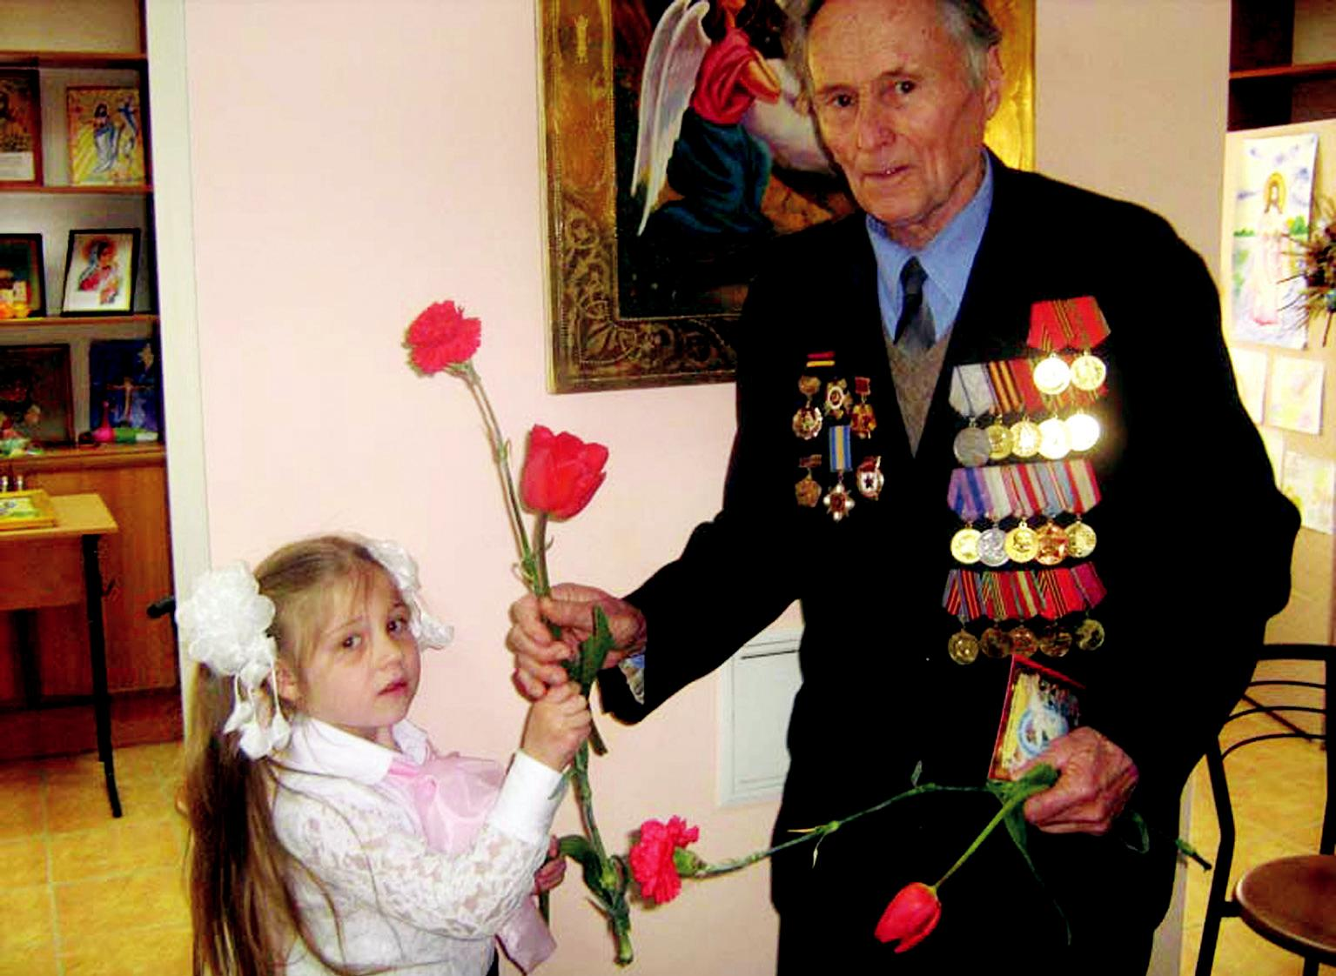

18

Добру славу мають студентські волонтерські загони «Добре серце» національного університету ім. В.О. Сухомлинського, яким керує Гусак Вікторія студентка ІІI курсу, в групі 54 чол., волонтер-організатор, викладач Сорочан Ю.Б.

Волонтери постійно ведуть шефську роботу в школі-інтернаті №3 м. Миколаєва та реабілітаційному центрі «Надія».

Студенти Миколаївського національного аграрного університету організували обласну громадську організацію «Творити добро», яка працює вже четвертий рік. Діяльність волонтерів різноманітна. Традиційно вони оточують турботою і повагою ветеранів ВВВ, проводять акції «Вічно пам’ятаємо героїв», а також допомагають обласній дитячій лікарні. Втілюючи в життя проект «Облаштований лікарняний дворик – мрія дітей Миколаївської області» нещодавно він був обладнаним на території дитячої лікарні. Під час проекту до волонтерської діяльності залучено 50 волонтерів, вони збирають кошти для передачі їх в дитячу лікарню з метою закупівлі медичного обладнання.

Студенти-волонтери допомагають мешканцям міського притулку для громадян похилого віку та інвалідів. Вони прибирають великі ділянки саду, упорядковують територію притулку, беруть участь у Всеукраїнській акції «Зробимо Україну чистою».
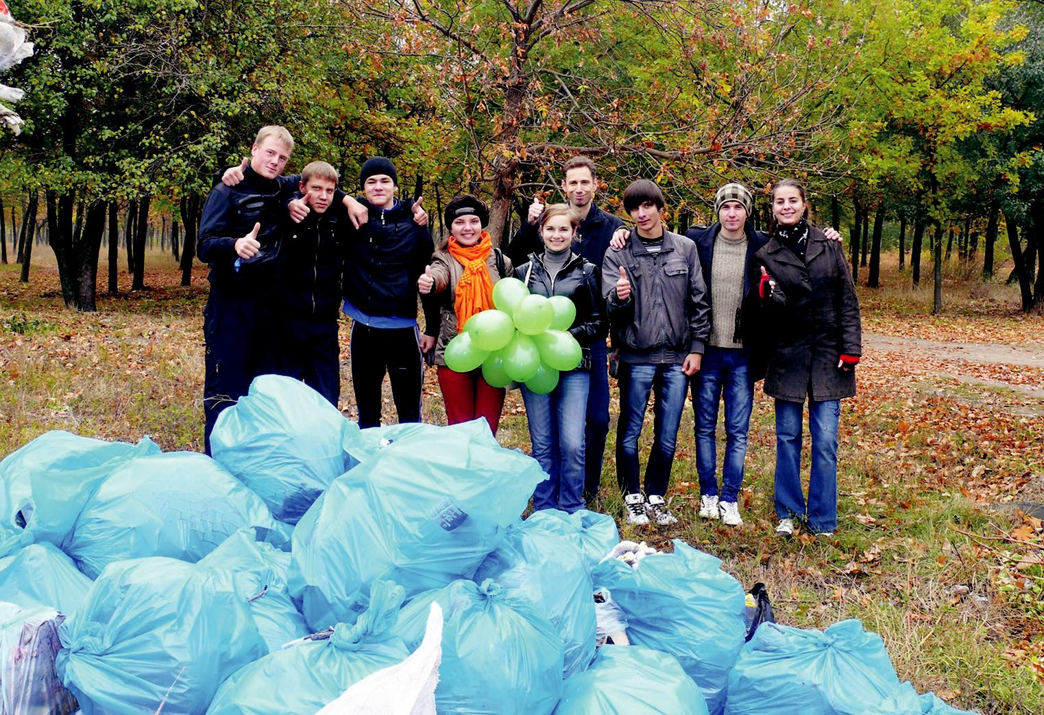

19

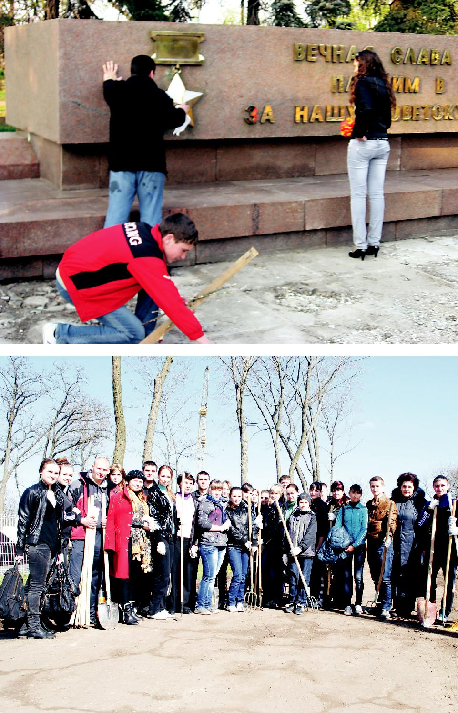

20

Немало добрих справ на рахунку Новобузької районної організації волонтерів, яку очолює Андросов М.І.- нині переможець конкурсу «Волонтер року». Він організував роботу волонтерів по написанню районної «Книги пам’яті» до 70-річчя Великої Перемоги. Про роботу волонтерської організації постійно пише районна газета «Вперед» для цього створена рубрика «Справи волонтерські». Кращі волонтери нагороджуються грамотами та цінними подарунками. В районі організована школа волонтерів «Довіра». До складу районного осередку входить 56 первинних організацій, об’єднань та груп, які об’єднують 2700 волонтерів. Особливу увагу волонтери звертають на допомогу людям похилого віку, інвалідам, учасникам ВВВ та учасникам бойових дій.

Кращими волонтерськими організаціями є:

- Казанківська - голова Поліщук В.І

- Березнегуватська – голова Засядьмо К.Ю.

- м. Первомайськ – голова Ікавчук Г.О.

- Корабельний р-н м. Миколаєва – голова Мельник Т. М. та інші.
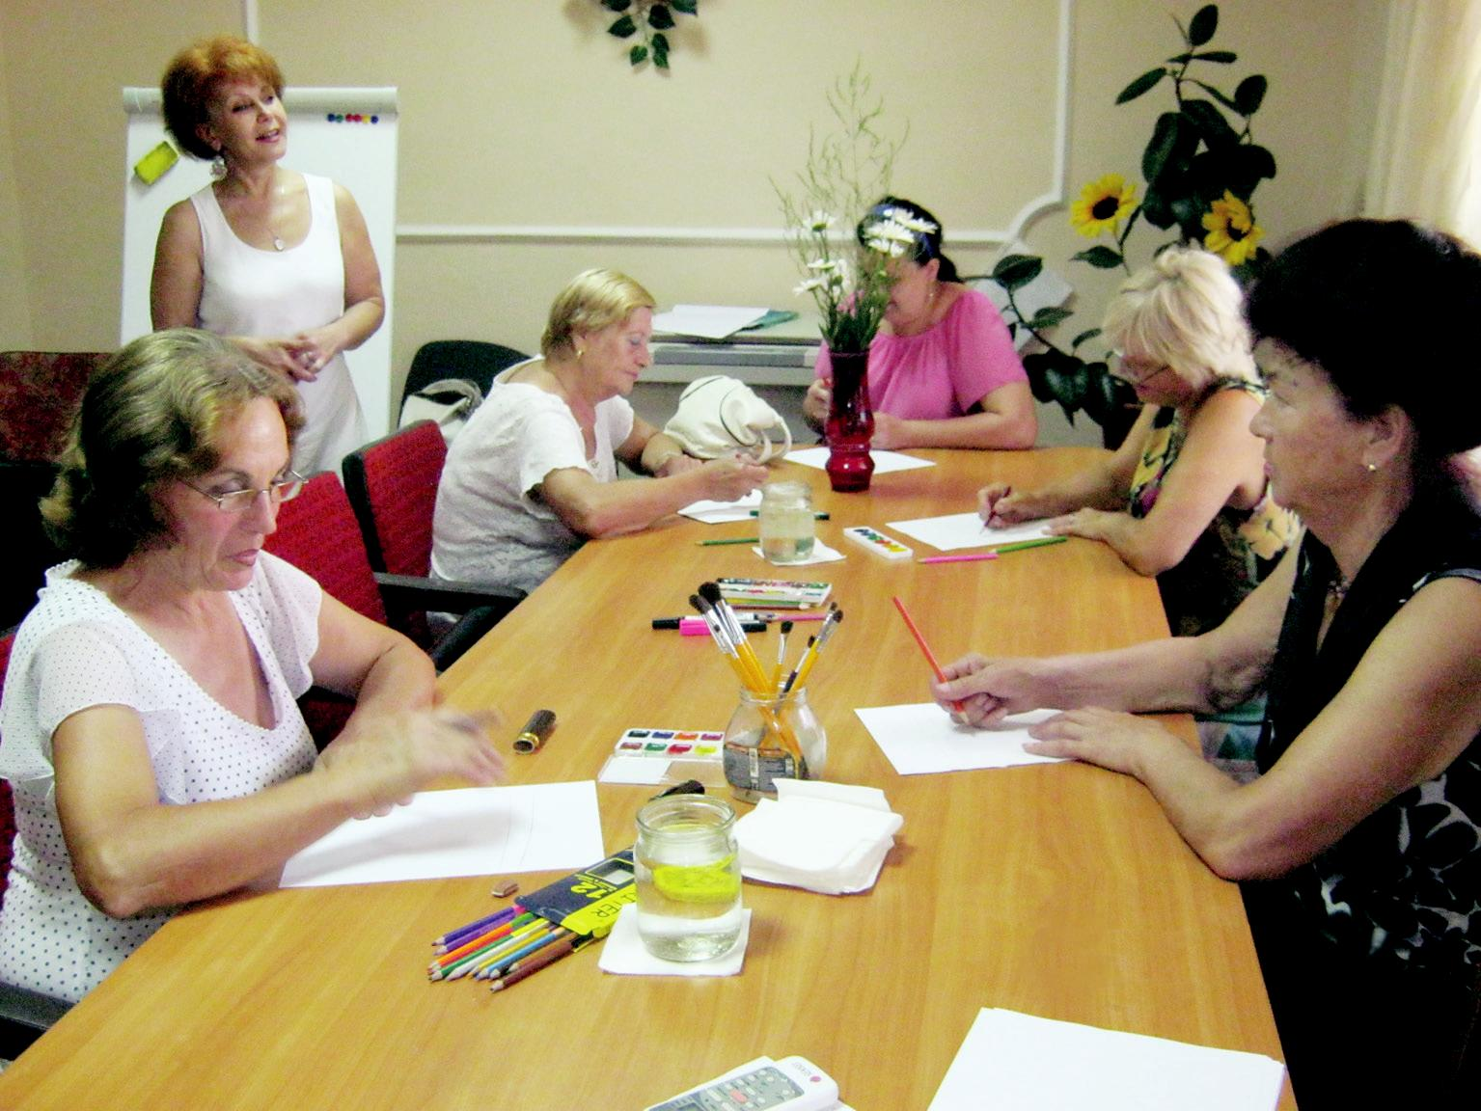

21

Голова обласної громадської організації волонтерів Редька В.І. періодично виступає на семінарах перед волонтерськими активістами, директорами територіальних центрів, перед студентами і викладачами ВНЗ, а також на сторінках обласних газет і обласного телебачення.
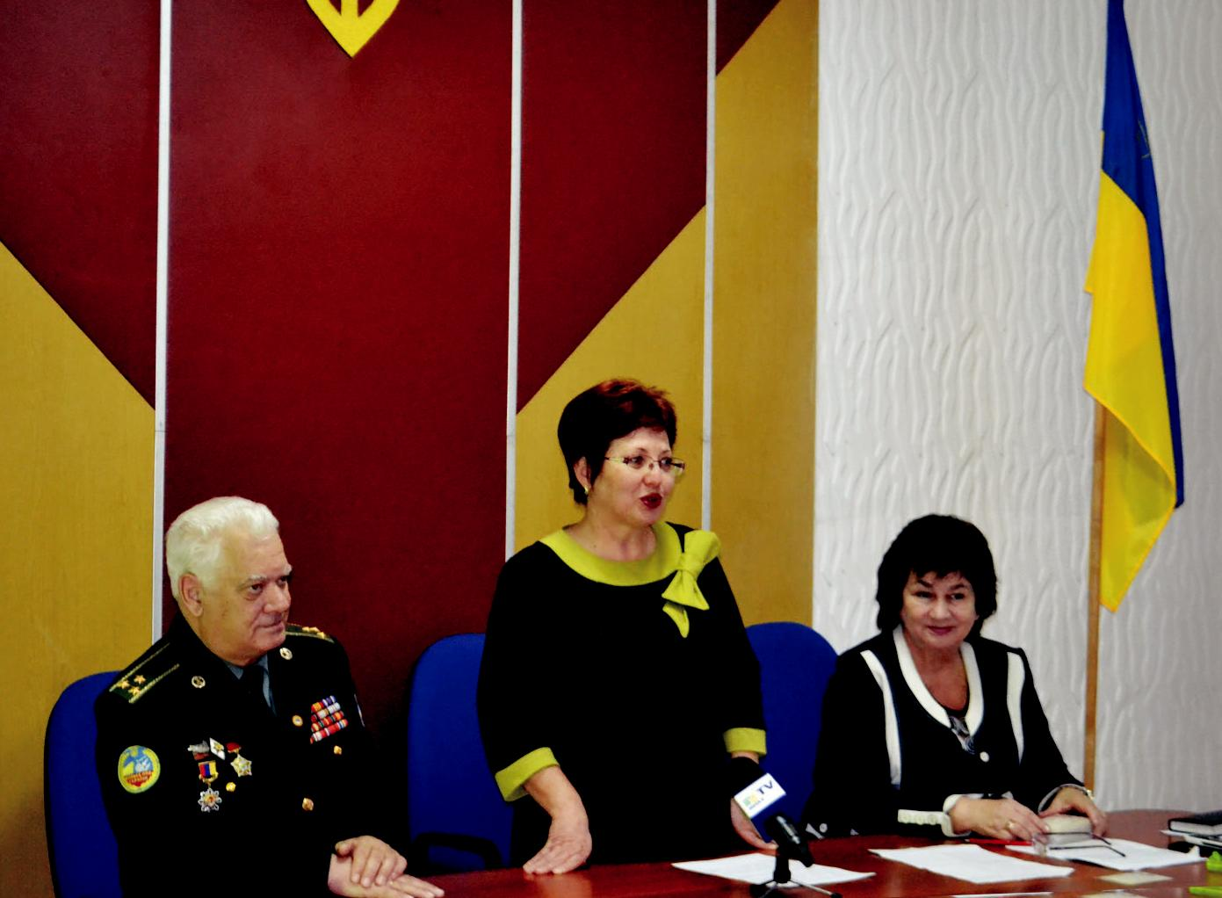

Обласна організація волонтерів направила головам міських та районних організацій волонтерів лист про виконання протокольного доручення голови облдержадміністрації щодо попередження випадків переохолодження людей у зимовий період, яким рекомендовано залучити волонтерів області до роботи в пунктах обігріву і проведення соціального патрулювання, нині ця робота продовжується.

В області проведено семінар-практикум для голів первинних волонтерських організацій на тему «Стан волонтерського руху в області та подальші перспективи його розвитку».

З 15 липня поточного року 42 волонтери обласної організації, це студенти-волонтери і пенсіонери, які приймають участь у проведенні соціального проекту облдержадміністрації та обласної ради «Гуманітарний кошик». Акція проводиться у 11 супермаркетах м. Миколаєва.

22

За цей період ними зібрано більше 20 тисяч одиниць продуктів харчування і біля 12 тис. одиниць предметів особистої гігієни.

Цей гуманітарний вантаж тричі по 2 тони доставлявся у Донецьку та Луганську області воїнам АТО. Аналогічну соціальну акцію проводять волонтери в містах і районах області, продукти і речі адресно направляються військовослужбовцям.

Голови ветеранських і волонтерських організацій включені до складу громадських рад виконавчої влади й беруть участь в оперативному вирішенні проблем, з якими звертаються біженці та члени сімей мобілізований, поранених та загиблих військовослужбовців.
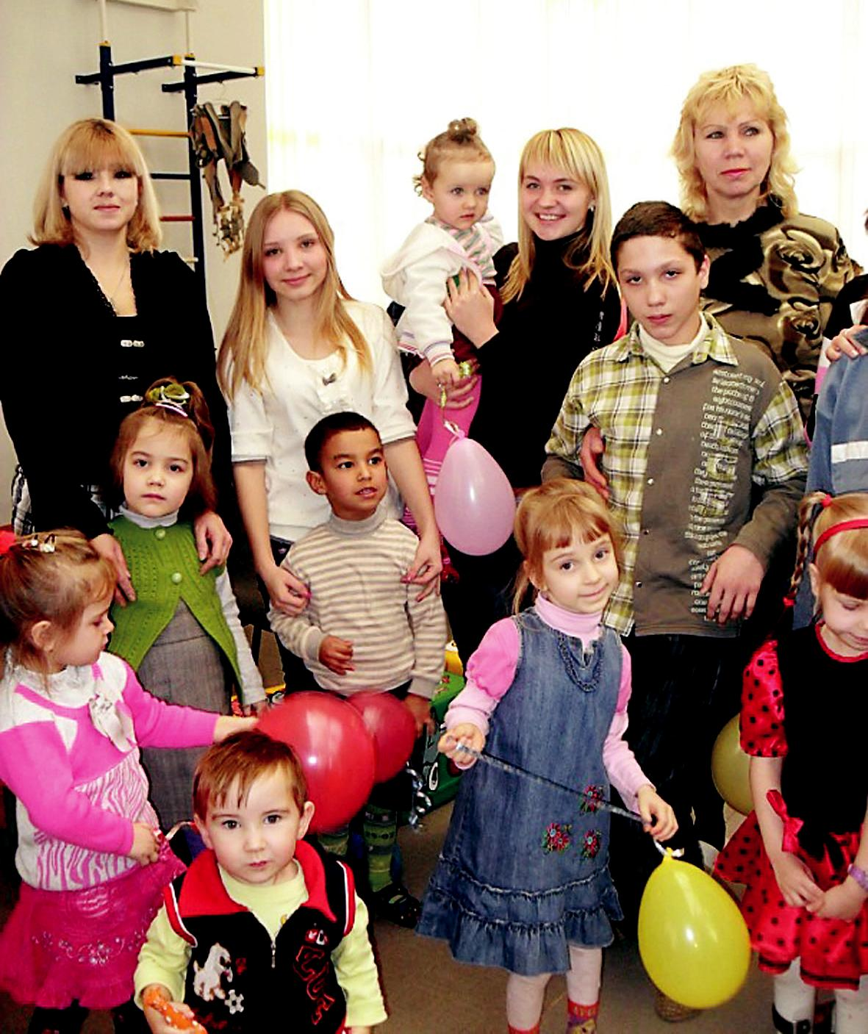

23

3. Із досвіду роботи Миколаївської обласної громадської організації «Творити добро»

Миколаївська обласна громадська організація «Творити добро» створена та зареєстрована 22.07.2010 року. На установчих зборах головою організації було одноголосно обрано Біліченка Олександра Степановича. Основною метою діяльності МОГО «Творити добро» є - об’єднання молоді для забезпечення розвитку патріотичної, свідомої, культурної особистості шляхом сприяння самореалізації наукового, творчого й організаційного потенціалу та організації їх ефективного господарювання.
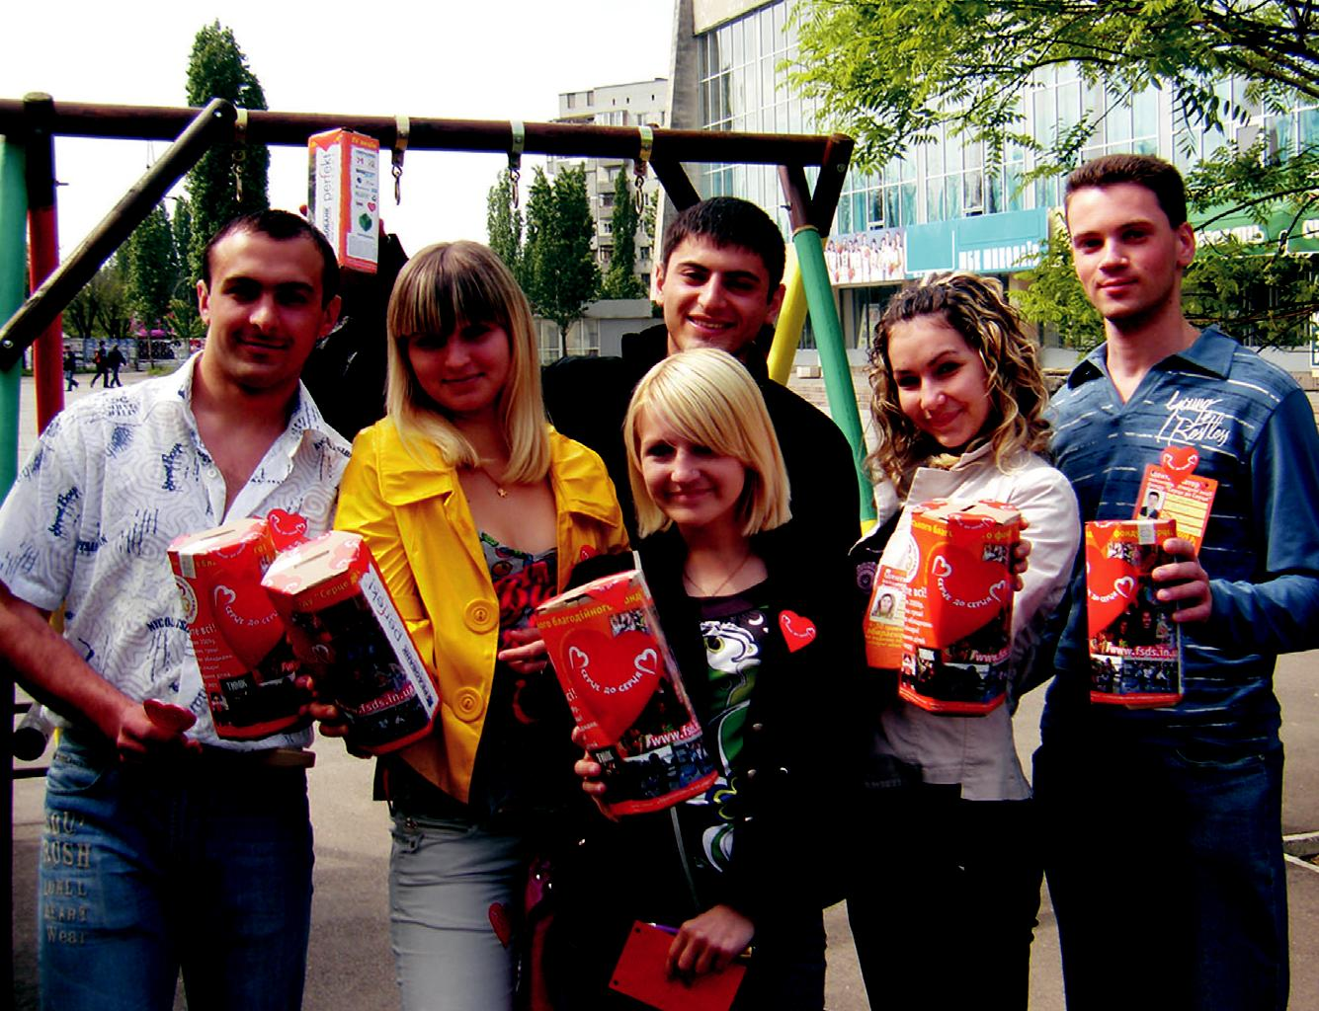

За період своєї діяльності снування було реалізовано багато соціальний проектів.

Першим реалізованим проектом став «Облаштований дворик – мрія студентів Миколаївського національного аграрного університету», за допомогою цього проекту було облаштовано студентський дворик біля гуртожитку №2 університету, який ще з перших днів відкриття радував студентів університету.

24

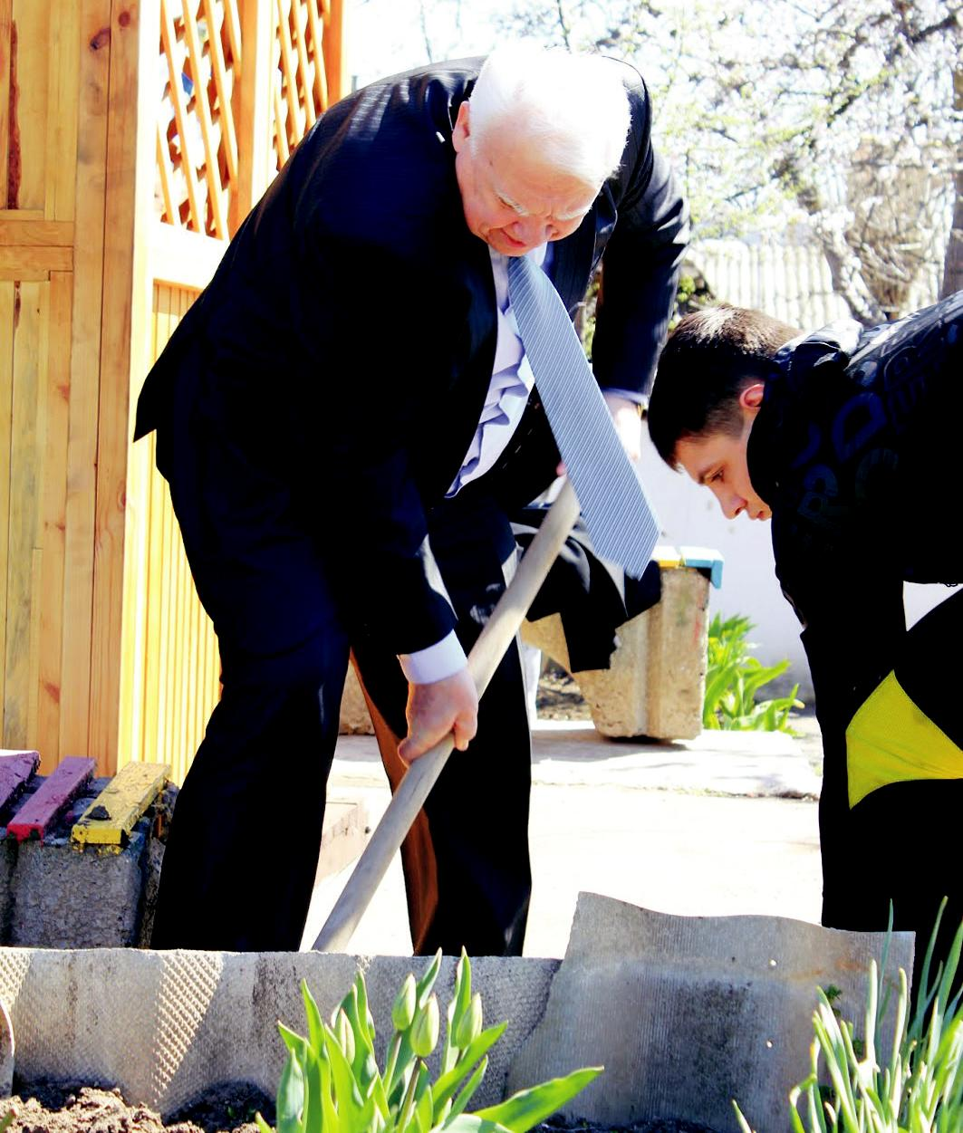

Створення ландшафтного парку в Миколаївському міському притулку для громадян похилого віку та інвалідів. Відтепер люди похилого віку можуть відпочивати на свіжому повітрі у ландшафтному парку, розміщеному на території притулку. Проект «Поєднання інтересів молоді та людей похилого віку», реалізувався МОГО «Творити добро» у рамках програми «Місце зустрічі – Діалог» за підтримки фонду «Пам’ять. Відповідальність. Майбутнє».

Наступний проект – «Організація дозвілля», підтриманий громадською організацією «Нова генерація». У рамках реалізації проек
25

ту проведено святковий концерт із запрошенням артистів, що дуже сподобався всім присутнім.

«Сільським студентам – гідні умови проживання в гуртожитку», було створено сучасну пральну кімнату в гуртожитку №2.

«Школа молодого лідера». Метою якого було залучення активної молоді до волонтерської роботи, формування в них лідерських якостей.

«Облаштований лікарняний дворик - мрія дітей Миколаївської області», встановлення дитячого майданчика на території Миколаївської обласної дитячої лікарні.

«Лист Святому Миколаю» - придбання солодощів та іграшок для дітей-сиріт всіх шкіл-інтернатів області.
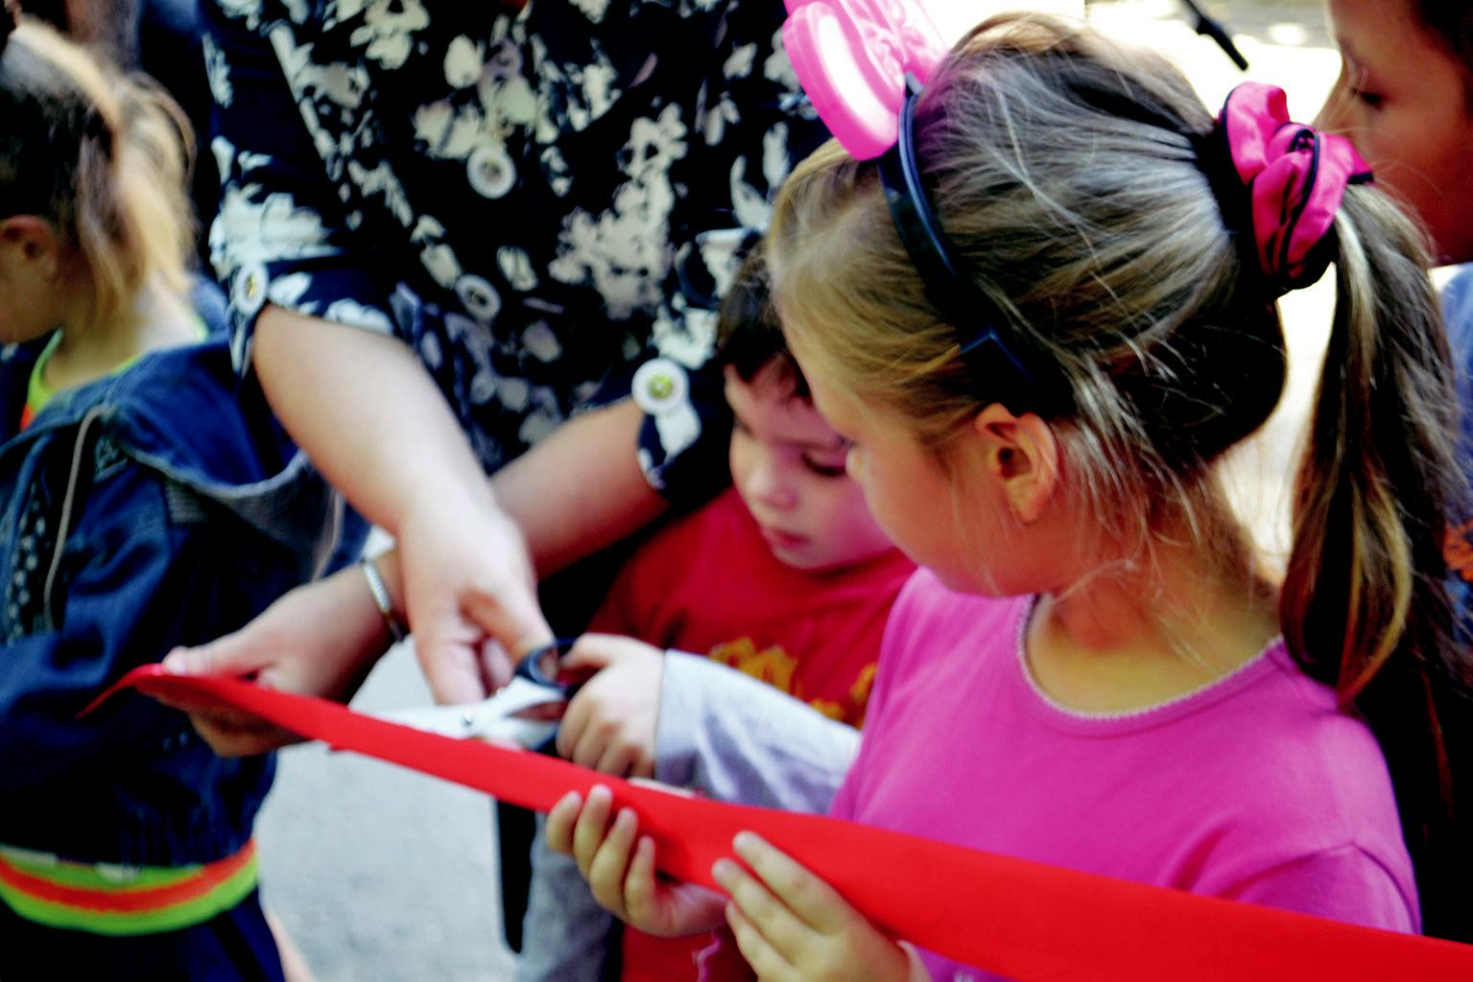

«Оселя затишку і тепла» конкурс на кращий гуртожиток Миколаївської області.

Нещодавно завершилася реалізація проекту «Зв’язок між поколіннями», метою якого є поєднання інтересів молоді й людей похилого віку в творчій активності, оздоровчій та волонтерській діяльності, організації дозвілля в клубах за інтересами.

На даному етапі реалізовується проект програми «Місцевий розвиток, орієнтований на громаду», який фінансується Європейським Союзом, співфінансується і впроваджується Програмою розвитку ООН в Україні.

26

Реалізовується проект «Поєднання інтересів молоді та людей похилого віку», Фонд Майбутнього України.
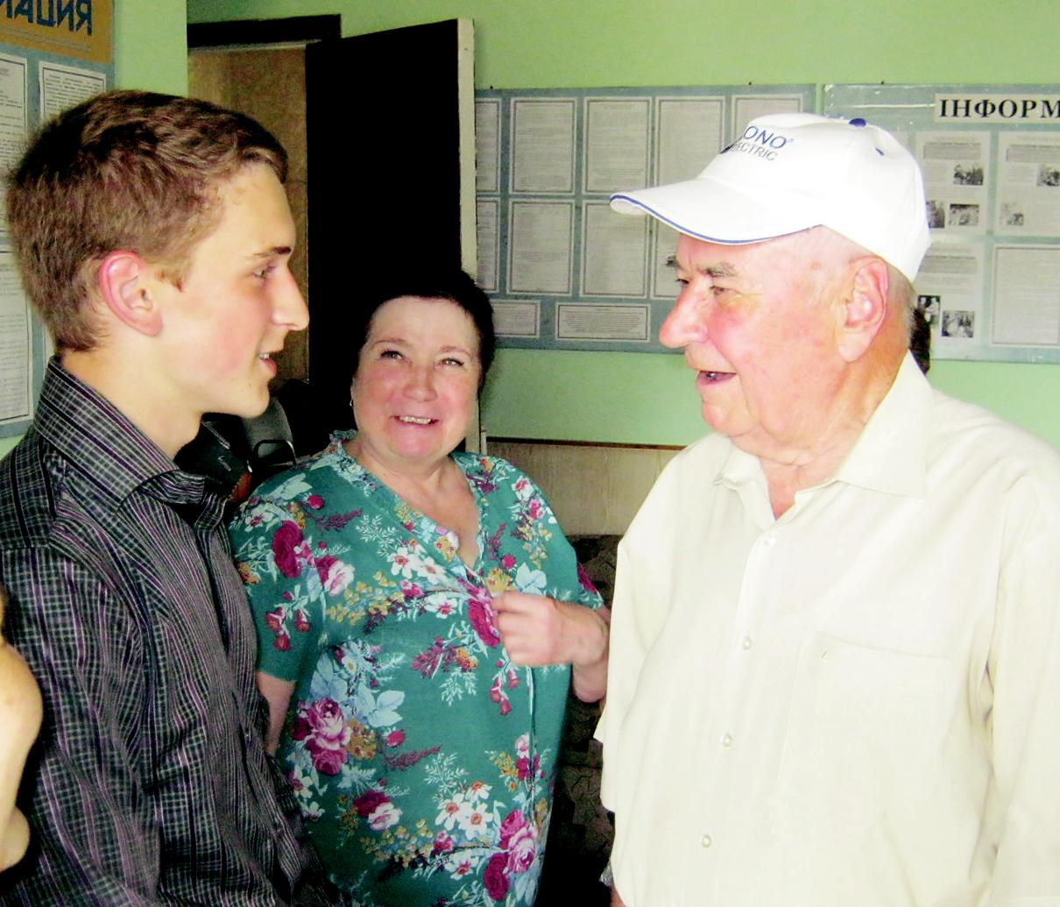

Реалізовується проект на створення кооперативу «Добробут села», ДУ «Науково-методичний центр інформаційно-аналітичного забезпечення діяльності ВНЗ «Агроосвіта»

Для вирішення важливих питань громадського життя міста та області представники Миколаївської обласної громадської організації «Творити добро» увійшли до складу Миколаївської Молодіжної колегії при голові облдержадміністрації, обласної громадської ради з питань природокористування, громадської ради міста, Молодіжної міжпарламентської асамблеї України.

Ми взаємодіємо та співпрацюємо з відповідними державними, громадськими та благодійними організаціями

- Молодіжна колегія при голові Миколаївської обласної адміністрації;
- Громадська рада при Миколаївському міському голові;

27

- Департамент праці та соціального захисту населення;

- Центр соціальних ініціатив компанії «РУСАЛ».

- Молодіжна міжпарламентська асамблея України Завдання організації «Творити добро»:

Об’єднати молодь та членів Організації для задоволення та захисту своїх законних інтересів;

Розроблення та реалізація конкурсів, фестивалів та проектів різних напрямках діяльності;

Всебічна підтримка молоді в розробці та реалізації прогресивних ідей у різноманітних галузях людської діяльності;

- Співробітництво у напрямку реалізації спільних проектів, грантів з усіма зацікавленими установами, культурними, науковими, спортивними організаціями, фізичними особами як в Україні, так і за кордоном.

- Сприяння становленню, функціонуванню, розвитку, діяльності та координації дорадчої діяльності в Миколаївській області шляхом використання інтелектуального потенціалу членів Організації.
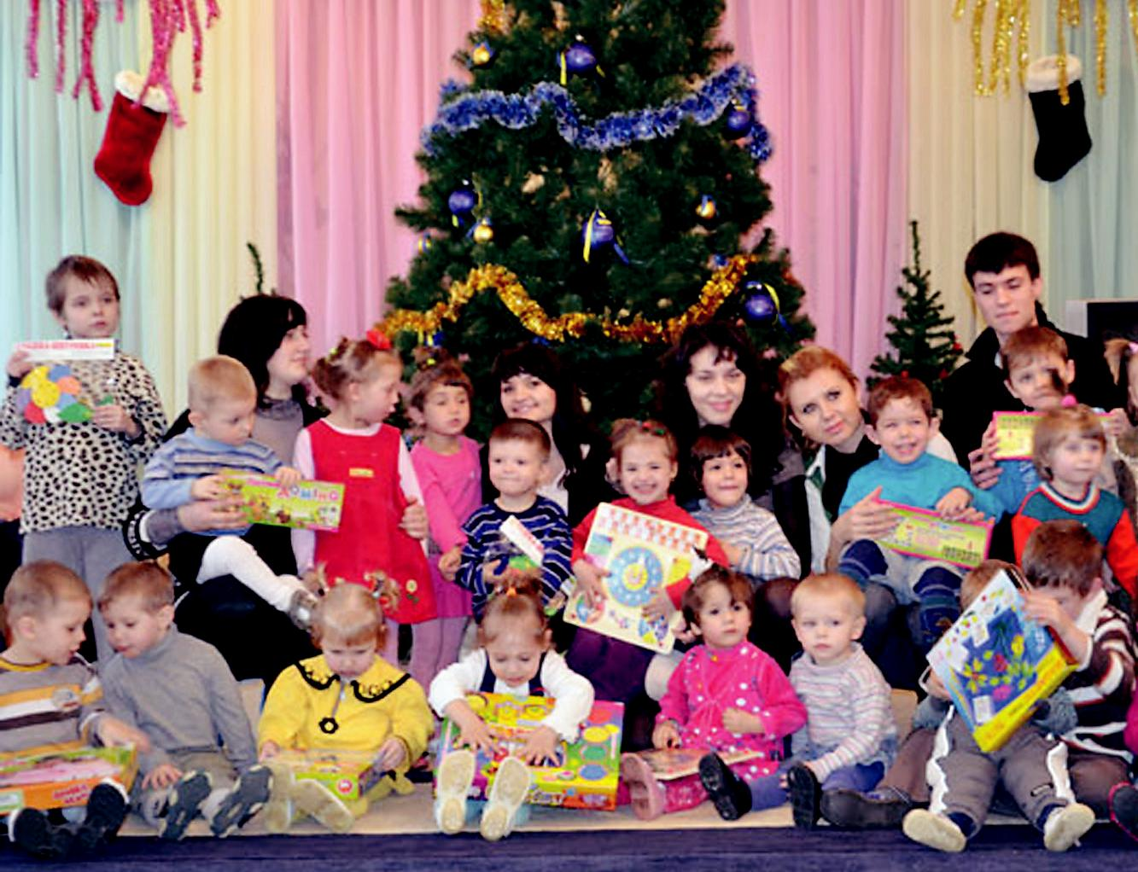

28

Основні напрями діяльності МОГО «Творити добро» є:

1. Волонтерська діяльність. Членами організації проводяться соціальні акції «Поважайте старість», «Лист Святому Миколаю», до Дня Перемоги у Другій світовій війні, благодійна акція «Осінній бал добра» та благодійна акція до Міжнародного дня інвалідів.

2. Просвітницька – проведення акцій в м. Миколаєві та Миколаївській області «Ми за життя» до всесвітнього дня боротьби зі СНІДом, «Запобігання торгівлі людьми в Україні», присвячених до Дня Чорнобильської катастрофи.

3. Опікунська. Члени організації опікуються Міським притулком для громадян похилого віку та інвалідів Заводського району міста Миколаєва; Привільнянською школою-інтернатом (Миколаївська область); вихованцями дитячого будинку «Сонечко».

Благодійні заходи:

- Адресна допомога людям похилого віку: прибирання осель, придбання продуктів харчування та ліків, прибирання могил, в т.ч. забутих солдат.

- Акції «Чистий двір – кожній бабусі», «Жити заради майбутнього», «Серце до серця», «Листи Святому Миколаю», «Кишеньковий збір коштів», «Великодні кошики», «Свічкова хода».

- Вітання з Днем народження людей похилого віку Заводсько
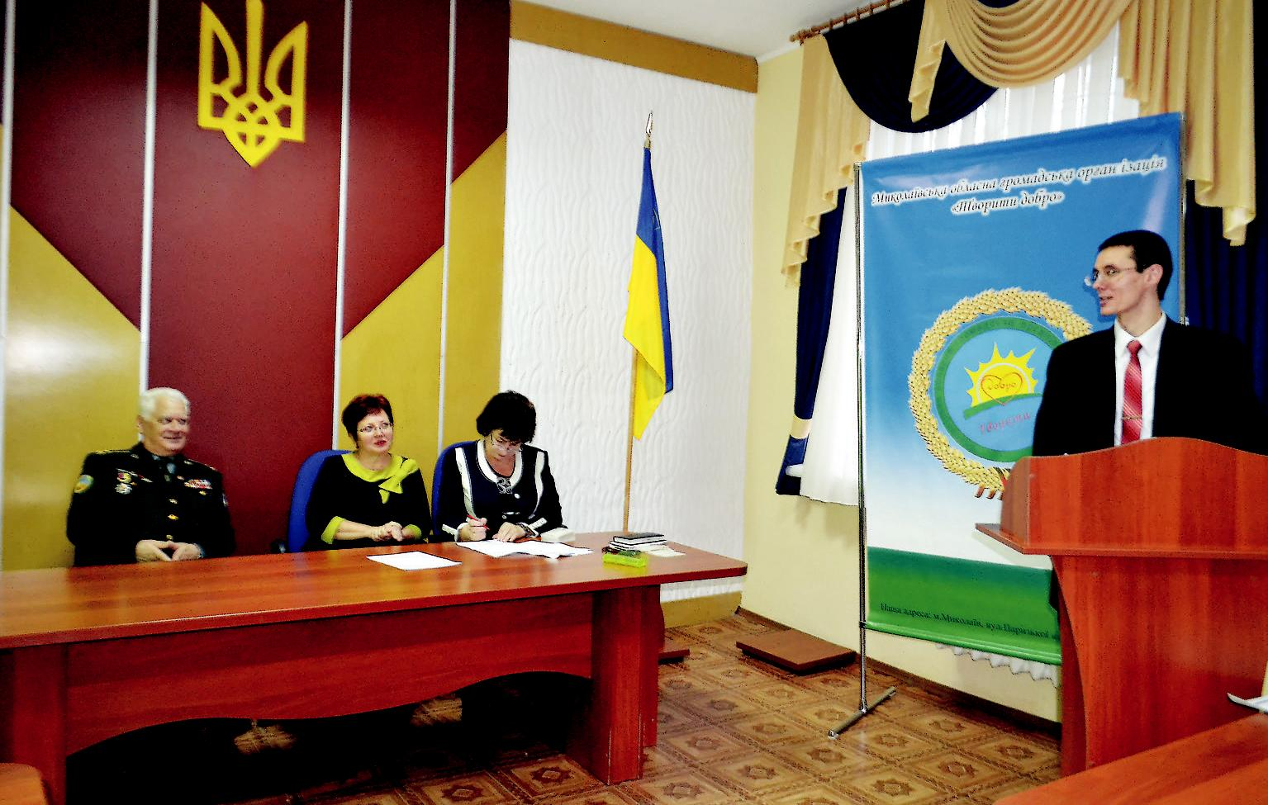

29

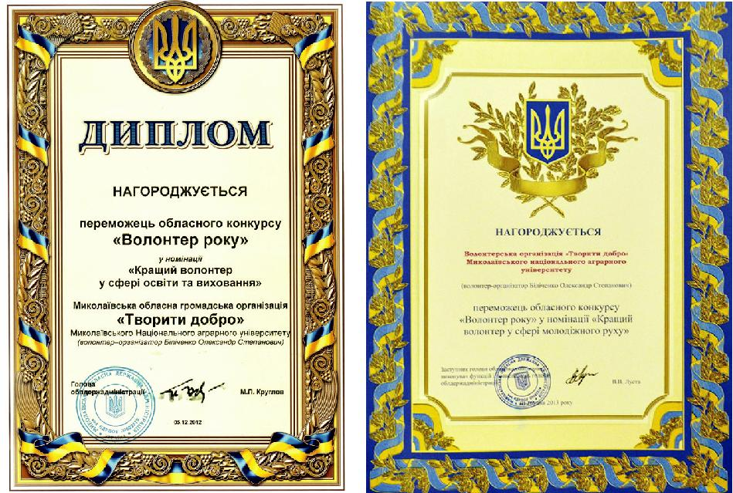

го району та мешканців Міського притулку для громадян похилого віку та інвалідів, облаштування ландшафтного парку.

• Облаштування території Миколаївської обласної дитячої лікарні та опікування хворих онкологічного відділення дитячої лікарні.

Просвітницько–культурні заходи:

  - Концерти, конкурси, виставки, зустрічі з молоддю, людьми похилого віку та обмеженими можливостями.
  - Проведення історичних досліджень та заходів по збереженню пам’яті.
  - Пошук та опрацювання історичних матеріалів, розміщення їх

- музеї МНАУ.

  - Проведення семінарів, тренінгів та навчання з правових, соціально-психологічних, оздоровчих і професійних аспектів.
Співпраця з громадськими організаціями, державними установами та фондами: Миколаївський національний аграрний університет, Миколаївська обласна державна адміністрація, Український жіночий фонд, МФ «Відродження», ММГО Фонд розвитку м. Миколаєва, МО «Нова генерація», Центр соціальних програм компанії «РУСАЛ», МФ «Взаєморозуміння і толерантність», громадською організацією волонтерів та іншими.

30

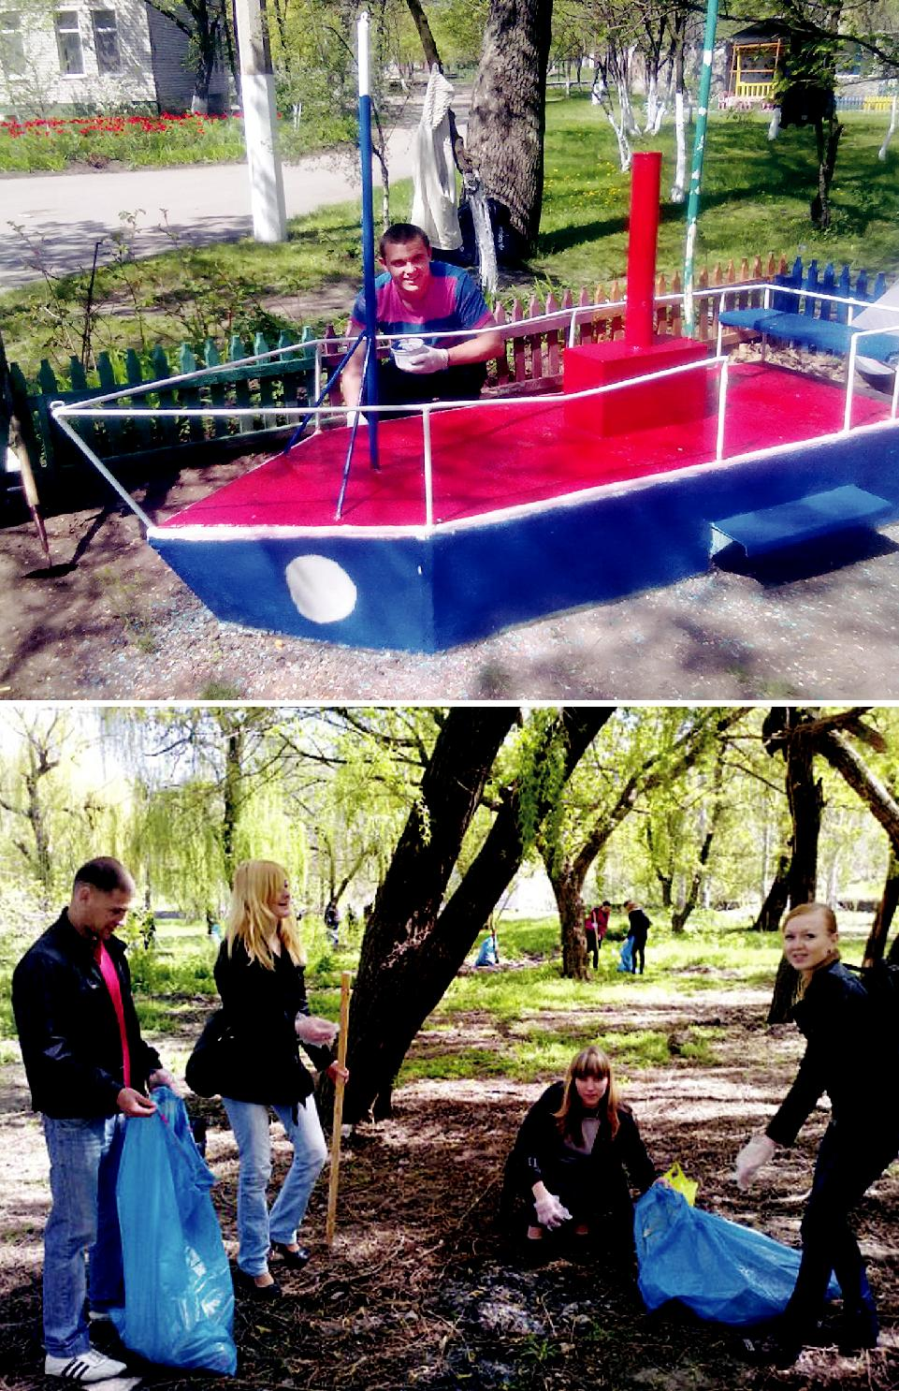

31

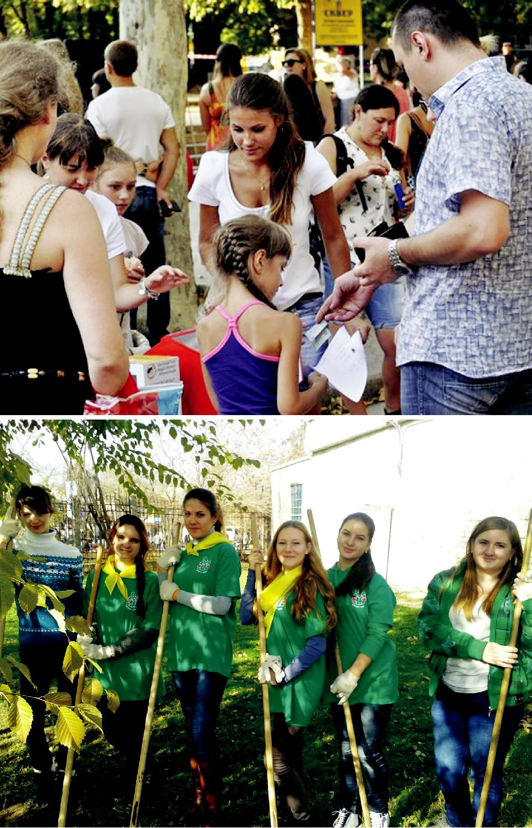

32

ПІСЛЯМОВА

Держава заохочує громадську ініціативу та створює належні умови для її реалізації шляхом формування сприятливого законодавчого середовища для утворення та діяльності громадських організацій та їх об’єднань. Усі громадські організації ріні перед законом.

Громадською організацією є об’єднання громадян, створене з метою здійснення своїх прав і свобод, задоволення та захисту своїх законних соціальних, економічних, творчих, вікових, національно-культурних, спортивних та інших спільних інтересів, удосконалення законодавства, забезпечення урахування інтересів усіх суспільних груп органами державної влади та органами місцевого самоврядування через свою діяльність, а також впливу на вироблення і здійснення політики держави. Діяльність громадських організацій має неприбутковий характер [17].

У своїй діяльності громадські організації керуються такими принципами як принцип незалежності, добровільності, рівноправність всіх членів організації, самоврядування, законності та гласності. Вони вільні у напрямі своєї діяльності.

Обмеження діяльності громадських організацій може встановлюватися тільки на підставі Конституції та законів України.
Ніхто не може бути примушений до вступу в будь-яку громадську організацію.
Належність чи неналежність особи до громадської організації не може бути підставою для обмеження прав і свобод або для надання державою будь-яких пільг і переваг.
Державні службовці, з урахуванням Конституційних норм, можуть брати участь у громадській діяльності.
Держава забезпечує додержання прав, свобод і законних інтересів, сприяє законній діяльності громадських організацій, що є легалізованими, а також гарантує свободу та незалежність діяльності громадських організацій. Держава відповідає перед громадянами за свою діяльність. Громадські організації України утворюються і діють з всеукраїнським, регіональним, місцевим та міжнародним статусом. До всеукраїнських громадських організацій належать об’єднання, діяльність яких поширюється на територію всієї України і які мають місцеві осередки у більшості її областей.

33

До регіональних громадських організацій належать об’єднання, діяльність яких поширюється на територію більш як двох областей. До місцевих громадських організацій належать об’єднання, діяльність яких поширюється на території відповідної адміністративно-територіальної одиниці або регіону. Територія діяльності самостійно визначається об’єднанням громадян.

Засновники громадської організації є її членами (учасниками) з моменту створення такої організації, якщо інше не передбачено статутом організації. Статут організації може передбачати певні вікові, фахові та інші вимоги до набуття членства в організації.

Особа, яка є членом громадської організації, в будь-який час вправі вільно вийти з громадської організації.

До громадських організацій належать професійні спілки, які на сьогодні функціонують на підставі ЗУ «Про професійні спілки, їх права та гарантії діяльності» від 15 вересня 1999 року, організації інвалідів, ветеранські, жіночі, дитячі, молодіжні організації, науко-ві, технічні, культурно-просвітницькі, фізкультурно-спортивні та ін. [46].

Характерною ознакою громадських організацій є документальне оформлення мети й завдань і організаційно-структурне забезпечення. Виділяють дві основні групи функцій громадських організацій: 1) функції, які вони виконують стосовно забезпечення захисту інтересів своїх членів (основна, захисна, допоміжна функція); 2) функції, які громадські організації виконують стосовно системи влади в державі, розвитку суспільства в цілому (основна, операційна і творча функції).

Громадська організація може мати у власності кошти та інше майно, необхідне для здійснення статутної діяльності.

Громадська організація набуває право власності на кошти та інше майно, передане йому засновниками, членами (учасниками) або державою, набуте від вступних та членських внесків, пожертвуване громадянами, підприємствами, установами та організаціями, а також на майно, придбане за рахунок власних коштів чи на інших підставах, не заборонених законом. Громадські організації також мають право на майно та кошти, придбані в результаті господарської та іншої комерційної діяльності створених ними госпрозрахункових установ та організацій, заснованих підприємств. Кошти та інше майно громадської організації, в тому числі тих, що ліквідуються,

34

не може перерозподілятись між їх членами і використовується для виконання статутних завдань або на благодійні цілі, а у випадках, передбачених законодавчими актами, за рішенням суду спрямовується в доход держави.
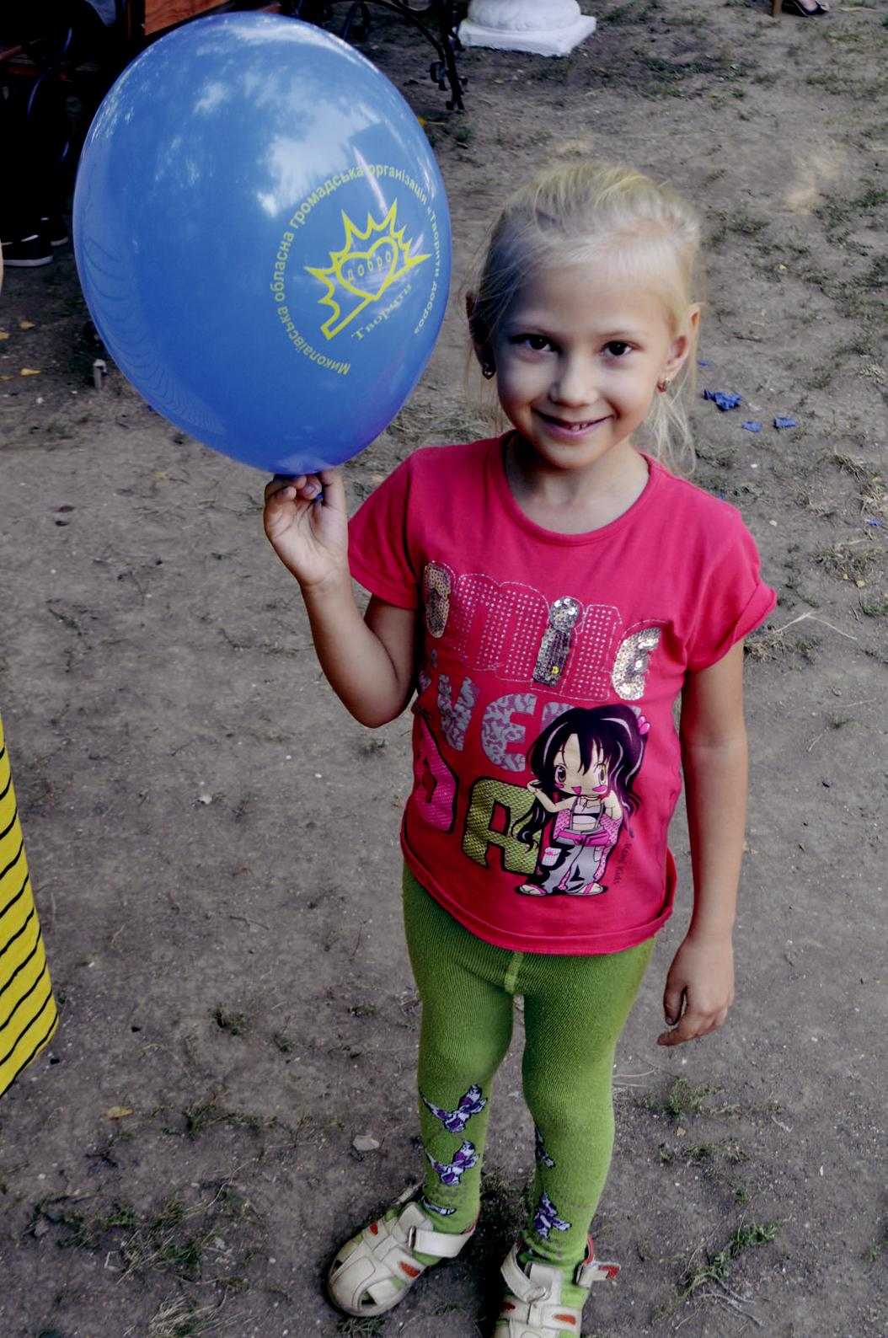

35

КОРИСНА ІНФОРМАЦІЯ

Сайт, закон | Електронна адреса
Державна реєстраційна служба | http://www.drsu.dov.ua
України
Єдиний реєстр громадських | http://rgf.informjust.ua
формувань
Закон України «Про громадські | http://www.ligazakon.ua
об’єднання»
Міністерство юстиції України | http://minjust.gov.ua
Громадський простір | http://civicua.org/main/index.html
Закон України «Про | http://zakon0.rada.gov.
волонтерську діяльність» | ua/laws/show/3236-17
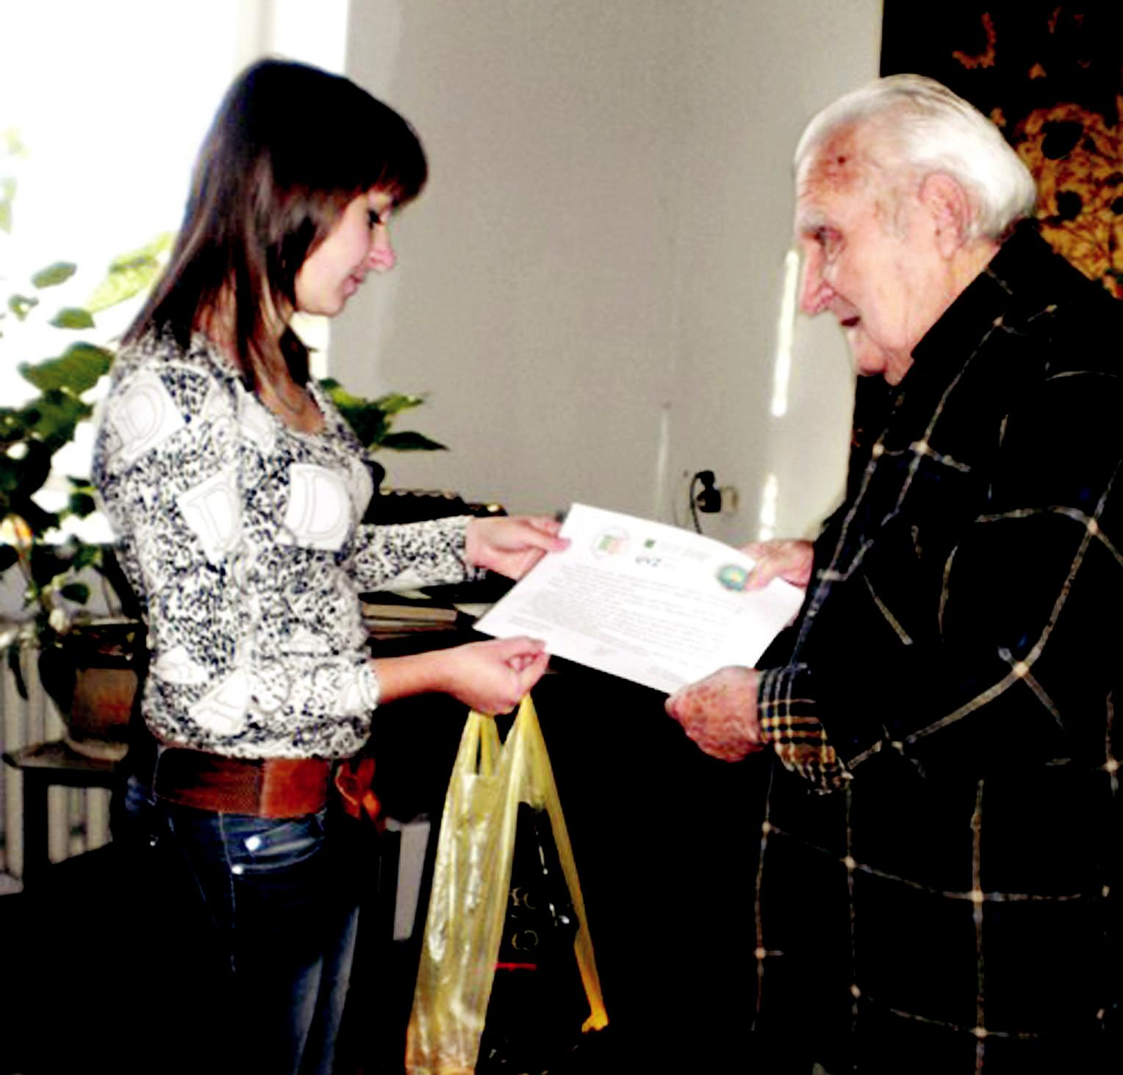

36

ЗАКОНОДАВЧО-НОРМАТИВНА БАЗА

  - Закон України «Про громадські об’єднання» від 22 березня 2012 року № 4572-VІ
  - Закон України «Про молодіжні та дитячі громадські організації» від 1 грудня 1998 року № 281-ХІV
  - Закон України «Про професійні спілки, їх права та гарантії діяльності» від 15 вересня 1999 року № 1045-XIV
  - Закон України «Про організації роботодавців, їх об’єднання, права і гарантії їх діяльності» від 22.06.2012 № 5026-VI
  - Закон України «Про оцінку майна, майнових прав та професійну оціночну діяльність в Україні» від 12 липня 2001 р. N 2658-III (витяг, розділ V)

  - Закон України «Про сільськогосподарську дорадчу діяльність» (витяг, стаття 1) від 17 червня 2004 р. № 1807-IV
  - Наказ Міністерства юстиції України «Про затвердження зразка свідоцтва про легалізацію профспілки, об’єднання профспілок» від 24 вересня 2003 року № 117/5

  - Цивільний кодекс України від 16 січня 2003 року № 435-IV.

  - Податковий кодекс України від 02 грудня 2010 року № 2755-VI.

  - Закон України від 15 травня 2003 року № 755-IV «Про державну реєстрацію юридичних осіб та фізичних осіб – підприємців».

  - Закон України від 22 березня 2012 року № 4572-VI «Про громадські об’єднання» (введений в дію 1 січня 2013 року).
  - Закон України від 15 вересня 1999 року № 1045-XIV «Про професійні спілки, їх права та гарантії діяльності».
  - Закон України від 01 грудня 1998 року № 281-ХІV «Про молодіжні та дитячі громадські організації».
  - Закон України від 13 грудня 1991 року № 1977-ХІІ «Про наукову

- науково-технічну діяльність».

  - Закон України від 12 травня 1991 року № 1023-ХІІ «Про захист прав споживачів».
  - Закон України від 21 березня 1991 року № 875-ХІІ «Про основи соціальної захищеності інвалідів в Україні».

37

  - Указ Президента України від 06 квітня 2011 року № 401 «Про затвердження Положення про Державну реєстраційну службу України».

  - Постанова Кабінету Міністрів України від 25 травня 2011 року

- 639 «Про затвердження переліків платних адміністративних послуг, які надаються Міністерством юстиції, Державною реєстраційною службою та структурними підрозділами територіальних органів Міністерства юстиції, що забезпечують реалізацію повноважень Державної реєстраційної служби».

  - Постанова Кабінету Міністрів України від 15 червня 2011 року

- 633 «Деякі питання діяльності Державної реєстраційної служби».

  - Наказ Міністерства юстиції України від 19 грудня 2008 року

- 2226/5, зареєстрований в Міністерстві юстиції України 22 грудня 2008 року за № 1220/15911 «Про затвердження Положення про Єдиний реєстр громадських формувань».
  - Наказ Міністерства юстиції України від 23 червня 2011 року

- 1707/5, зареєстрований в Міністерстві юстиції України 23 червня 2011 року за № 759/19497 «Про затвердження положень про територіальні органи Міністерства юстиції України».
  - Наказ Міністерства юстиції України від 08 липня 2011 року

- 1828/5, зареєстрований в Міністерстві юстиції України 13 липня 2011 року за № 855/19593 «Про затвердження Порядку підготовки та оформлення рішень щодо легалізації об’єднань громадян та інших громадських формувань».

  - Наказ Міністерства юстиції України від 19 серпня 2011 року

- 2009/5, зареєстрований в Міністерстві юстиції України 23 серпня 2011 року за № 998/19736 «Про організацію доступу до відомостей Єдиного державного реєстру юридичних осіб та фізичних осіб - підприємців».

  - Наказ Міністерства юстиції України від 07 вересня 2011 року № 2074/5 «Про структурні підрозділи територіальних органів юстиції, що забезпечують реалізацію повноважень Укрдержреєстру та з питань банкрутства».

  - Наказ Міністерства юстиції України від 02 лютого 2012 року № 198/5 «Про затвердження переліку реєстраційних служб територіальних органів юстиції».

38

  - Наказ Міністерства юстиції України від 05 березня 2012 року

- 368/5, зареєстрований в Міністерстві юстиції України 05 березня 2012 року за № 367/20680 «Про затвердження Вимог щодо написання найменування юридичної особи або її відокремленого підрозділу».
  - Наказ Міністерства юстиції України від 24 вересня 2003 року№ 117/5, зареєстрований в Міністерстві юстиції України 24 вересня 2003 року за № 841/8162 «Про затвердження зразка свідоцтва про легалізацію профспілки, об’єднання профспілок».

  - Наказ Міністерства юстиції України від 14 грудня 2012 року № 1842/5 «Про затвердження форм документів, надання (надсилання) яких встановлено Законом України «Про громадські об’єднання».

39

СПИСОК ВИКОРИСТАНИХ ДЖЕРЕЛ

  - Аніщук В. Форми правового забезпечення діяльності політичних партій в Україні /В. Аніщук // Право України. – 2000. – № 2. – 95–97.

  - Базовкін Є. Шляхи становлення, форми прояву багатопартійності / Є.Базовкін// Політика і час. – 1991. – № 10. – С. 17–19.

  - Білоус А. Багатопартійність в Україні: порівняльний аналіз / Бі-лоус А. // Сучасність. – 1992. – № 6. – С. 22–24.

  - Білоус А. Виборче законодавство та партійна система України в порівнянні з деякими країнами Східної Європи / А. Білоус // Нова політика. – 1999 – № 1. – С. 2–5.

  - Білоус А. Політико-правові системи: світ і Україна / А. Білоус // – К.: АМУПП, 1997. –198 с.

  - Білоус А. Політичні об’єднання України / Білоус А. – К. : Ін-т історії, 1993. - 137 с.

  - Висоцький О.Ю. Українські національні партії початку XX ст / О.Ю. Висоцький // Соціалістичний сегмент. –2001. № 3. – С. 160-164.
  - Тендерний аналіз українського суспільства / Програма розвитку ООН, Предво в Україні; наук. ред. Т. Мельник. – К.: ПРООН, 1999. – 293 с.

  - Грудницъка С. Щодо питання про напрями розвитку законодавства про об’єднання / С. Грудницъка// Право України. –1998. – № 11. – С. 40–42.

  - Джанда К. Сравнение политических партий: исследования и теорія / К. Джанда. // Современнаясравнительнаяполитология: Хрестоматия. – М., 1997. – 432 с.

  - Политическиепартии/М. М. Дюверже ; М-во образования Рос. Федерации. – М.: Академический проект, 2000. – 558 с.

  - Зіллер Ж. Політико-адміністративні системи країн ЄС/ Ж. Зіл-лер // Порівняльний аналіз. –1997. – № 9. – С. 39-61.

  - Ильинский И.П. Партийная система ФРГ. – M., 1983. – 178 с.

  - Князев В. Конституційні гарантії прав, свобод та обов’язків людини і громадянина в Україні / В. Князев// Право України. – 1998.
– №11.– С. 29–31.

  - Коваль B.Л. Партии и политические блоки России. / В.Л. Ко-валь, В. Л. Павленко– M., 1993. – 376 c.

  - Ковлер А.М. Демократическиепартии и избиратели / Ковлер А.М. . – М., 1984. – 358 с.
40

- Кормич Л.І. Громадські об’єднання та політичні партії сучасної України / Л.І. Кормич, Д.С. Шелест . – К.: АВРІО, 2004. – 262 с.
- КорольчукЮ. Бюджетне фінансування партій / Ю. Корольчук// Поступ. – 2002. – 14 травня. – С. 3.
19. Костицький В. Політичні партії і державна політика / В. Костицький// Голос України. – 1992. – 111 с. - ( Бібліотека політолога; вип.10).
- Кравчук В. Про правоздатність юридичних осіб: окремі питання / В.Кравчук // Право України. – 1999. – № 1. – С. 16–20.
- Кузьо Т. Багатопартійна система України: проблеми і конфлікти / Т. Кузьо// Політологічні читання. – 1993. – № 1. – С. 13–16.
- Лейпхарт А. Конституционные альтернативы для новых демократий / А. Лейпхарт// Полис. – 1996. – № 2. – С. 19–23.
- Леонов C.B. Партийная система России: конец XIX в. – 1917 г. / C.B. Леонов // Вопросы истории. – 1999. – № 11–12. – С. 29–49.
- Лоуэлл А. Правительства и политические партии в государствах Западной Европы / Лоуэлл А. – М., 1992. – 328 с.
- Маланчук-Рибак О. Жіночий рух на західноукраїнських землях : (кінець XIX – 30 роки XX ст.) / О. Маланчук-Рибак// Жіночі студії в Україні: Жінка в історії та сьогодні: монографія : [ за заг. ред. Смоляр Л.О.]. – О., 1999. – С.110–130.
- Малик А.Й. Нариси з історії суспільних рухів та політичних партій в Україні (XIX–XX ст. ) / Малик А.Й. – JL: Світ, 2001. – 294 с.
- Международная защита прав и свобод человека: сб. документов. – М.: Юрид. лит., 1990. – 672 с.
- Михельс Я. Социология политических партий в условиях демократии / Я. Козіна// Діалог. – 1990. – № 3. – С 13–18.
- Мороз О. Партії і суспільство / О. Мороз // Голос України. – 1999. – №8. –С. 64–58.
- Назаренко Б. Сучасні політичні партії України: деякі проблеми та перспективи розвитку / Б. Назаренко //Нова політика. – 1996. – №4. – С. 12–16.
- Оксак О. Відповідальність проти популізму: виборці, партії та уряд у демократичному суспільстві / О. Оксак// Нова політика. – 2000. – № 2. – С. 33–37.
32. Острогорский М.Я. Демократия и политические партии / Острогорський Мойсей Яковлевич. – М., 1997.– 487 с.

41

  - Политические партии: справочник / [cост. и общ. ред.: Ю.С. Шемчушенко, В.Д. Бабкина]. – К., 1997. – 384 с.
  - Громадські організації в Україні у 2010 році: стат. бюл. – К.:Держкомстат України, 2011. – 25 с.
  - Політологія: кінець XIX – перша половина XX ст.: Хрестоматія.

– Л.: Світ, 1996. – 800 с.

  - Політологія: [навч. посіб. для студ. ВНЗ / упоряд. та ред. М.І. Сазонов]. – X.: Фоліо, 1998. – 735 с.
  - Політологія: [підручник/ за заг. ред.: І.С. Дзюбка, K.M. Левківського]. – К.: Вища шк., 1998. – 416 с.
  - Політичний аналіз посткомуністичних суспільств : [зб.наук. праць / наук. ред. В. Полохало.]. –К. : Вища освіта, 1995. – 458 с.
  - Примуш М. Правова регламентація ідеологічних та організаційних засад політичних партій / М. Примуш // Право України. –2000. – №11. – С. 25–29.

  - Примут М. Політико-правове регулювання діяльності політичних партій : підруч. [для студ. вищ. навч. закл.] / М. Примут. – Донецьк: Рута, 2001. – 338 с.

  - Примут М. Політичні партії та їх фінансова діяльність // Нова політика. – 1999. – № 6. – С. 31–34.
  - Примут М. Правова інституалізація політичних партій / М. Примут// Нова політика. – 1999. – № 6. – С. 15–18.
  - Прокопенко В. Правове становище професійних спілок: сьогодення і перспективи / В. Прокопенко // Право України. – 1999. – № 6. – С. 106–109.

  - Пуфлер Е. Партійна система незалежної України: особливості формування, тенденції подальшої трансформації / Е. Пуфлер// Нова політика. – 1997. – № 1. – С. 17–21.

  - Романюк А. Джерела фінансування виборчих кампаній політичних партій / А. Романюк // Аналітика. – 2002. – № 7. – С. 15–21.
  - Ромовська З. Закон України про політичні партії (Бути чи не бути? Бути! Але яким?) / З. Ромовська // Право України. –1999. – № 8. – С. 54–58.

  - Рудич Ф.М. Громадянське суспільство в сучасній Україні: специфіка становлення, тенденції розвитку / Рудич Ф.М. - К.: Парлам. вид-во, 2006. – 412 с.

  - Рябов С. Партія політична / С. Рябов // Політологічні читання.

– 1994. – № 3. – С. 22–27.

42

  - Сіленко А. Сила та слабкість профспілок як показник ефективності соціального захисту працівників: порівняльний аналіз / А. Сіленко/ Право України. – 2000. – № 2. – С. 22–25.
  - Скакун О.Ф. Политическая и правовая мысль на Украине / Скакун О.Ф. – X.: Вищашк., 1987. – 157 с.
  - Скільки їх – партій і організацій? // Думська площа. – 2000. –

- 23. – С. 1.

  - Смоляр Л.О. Минуле заради майбутнього / Л.О. Смоляр // Жіночий рух Наддніпрянської України другої половини XIX – поч. XX ст. – О., 1998. – 408 с.
  - Соєр Т. Побудова «здорової» партії; [пер. з давньогрец. Л. Євтушенко]. – Київ : Кальварія, 2000. – 412 с.
  - Танчер В. М.Політичні партії та рухи у світлі «ситуації постмодерну» / Танчер В. М., Карась О.І, Кучеренко О.Д. – К.: Вища освіта, 1997. – 378 с.
  - Швед Ю. Проблема фінансування діяльності політичних пар-тій: міжнародний досвід та українська практика / Ю. Швед // Аналітика. – 2002. – № 7. – С. 19–23.
  - Шумельда О. Джерела фінансування політичних партій / О. Шумельда // Аналітика. – 2002. – № 7. – С. 29–33.
  - Чорновіл В. Скільки партій потрібно Україні? / В. Чорновіл // Вісті Комбатанта. – 1997. – № 4. – С. 20–23.
  - Шаповал В. Зарубіжний парламентаризм / Шаповал В. – К., 1993. – 328 с.
  - Юдин Ю.Л. Политические партии и право в современном государстве / Юдин Ю.Л.– М.: ИНФРА-М: Форум, 1998. – 284 с.
  - Яблонський В. Сучасні політичні партії України: [довідник] / Василь Яблонський . – К., 1996. – 486 с.
  - Молодь та молодіжна політика в Україні: соціально-демографічні аспекти/За ред. Е.М. Лібанової. – К.:Інститут демографії та соціальних досліджень ім.. М.В. Птухи НАН України, 2010. – 248 с.

    - Паливода Л. В. Стан та динаміка розвитку неурядових організацій України: Звіт за даними дослідження / Л. В. Паливода, С. І. Голота. – К.: «Видав. Дім «КуПол», 2010. – 8-12 с.
    - Тимошенко Н.В. Спиратись на громаду / Н.В.Тимошенко//

Вісник Інституту сільського розвитку. – 2005. - №3(4). – С. 24-26.

43

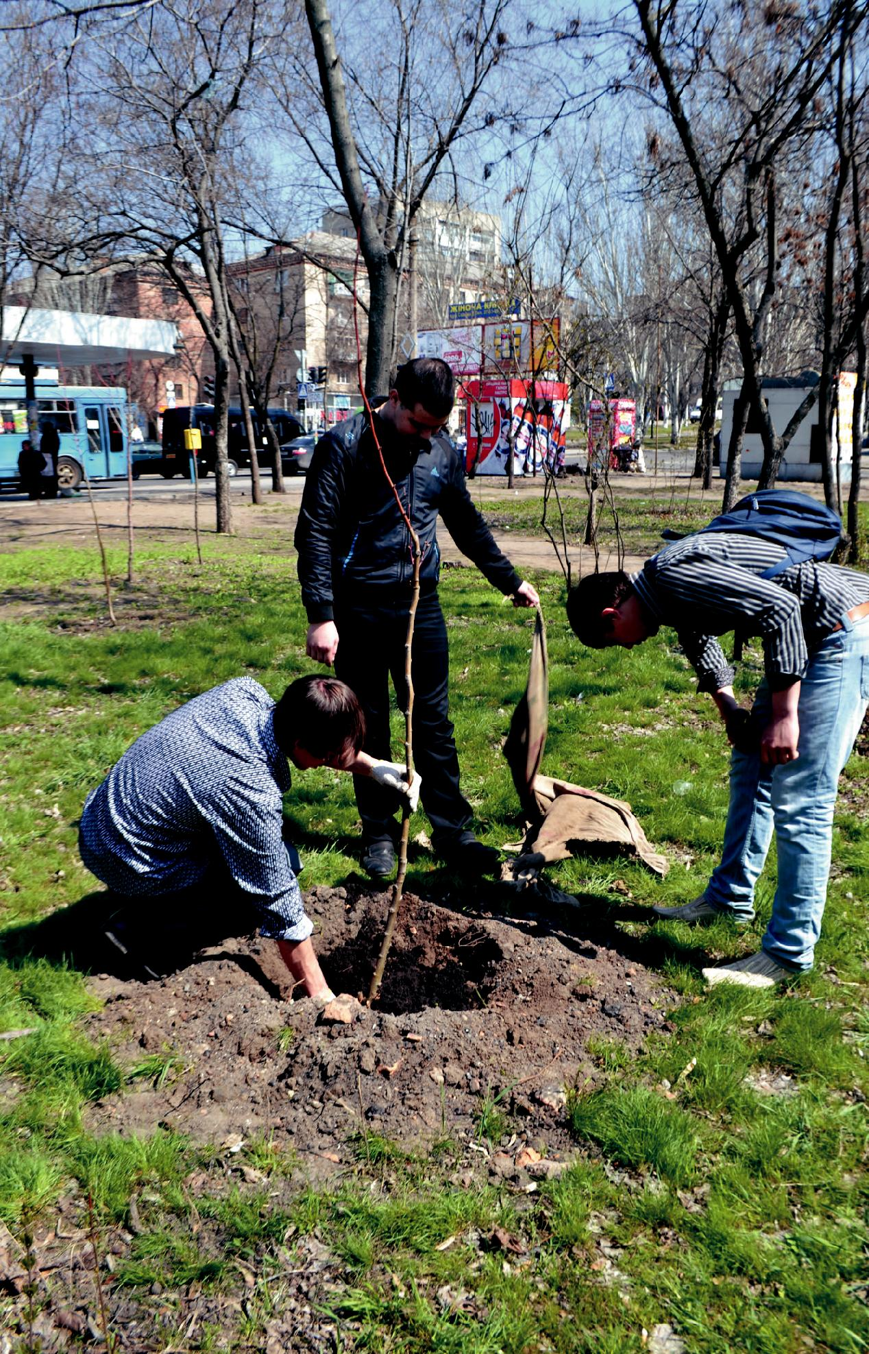

ДОДАТКИ

44

Додаток А

Заява для реєстрації громадської організації

Заступнику начальника обласного управління юстиції Р.І.Возняку

ЗАЯВА

Біліченко Олександр Степанович, 1977 року народження, міс-це постійного проживання: __________________; Шарата Наталя Григорівна, 1980 року народження, місце постійного проживання:

___________________, та Горб Аліна Вікторівна, 1989 року народ-ження, місце постійного проживання: ________________, подають установчі документи на реєстрацію Миколаївської обласної громад-ської організації «Творити добро», яка є місцевою громадською ор-ганізацією і поширює свою діяльність на територію Миколаївської області.

Статут Миколаївської обласної громадської організації «Твори-ти добро» прийнятий установчими загальними зборами 23.06.2010 року.

Основною метою діяльності Організації є об’єднання молоді та членів Організації для забезпечення розвитку патріотичної, свідо-мої, культурної особистості шляхом сприяння самореалізації науко-вого, творчого й організаційного потенціалу та організації їх ефек-тивного господарювання.

Постійно діючим центральним статутним органом організації є Правління, юридична адреса: Паризької Комуни, будинок 9, кімната 007.

Засновники:

Біліченко Олександр Степанович _______________

Шарата Наталія Григорівна _______________

Горб Аліна Вікторівна _______________

2010 р.

45

Додаток Б

ПРОТОКОЛ № 1

Загальних зборів Миколаївської обласної громадської організації «Творити добро»

23.06.2010р. м.Миколаїв

ПРИСУТНІ: Біліченко О.С., Шарата Н.Г., Бондар А.О., Мун-тянова Л.Д., Кушнир О.С., Горб А.В., Дяченко О.С., Гоцелюк А.Ю., Грохович П.М., Рукавиця А.А., Твардовська В.М., Ручинська О.О., Хабіров В.Р., Леонтєв В.А., Юрков В.О.

Голова: Біліченко О.С. Секретар: Ручинська О.О.

ПОРЯДОК ДЕННИЙ:

- Про створення Миколаївської обласної громадської організа-ції «Творити добро» (далі по тексту - Організація)
- Про затвердження Статуту Миколаївської обласної громад-ської організації «Творити добро».
- Про вибори членів ради організації.

- Про вибори голови організації, його заступника.

- Про вибори членів ревізійної комісії, голови ревізійної комісії.

ВИРІШИЛИ:

Порядок денний затвердити.

Голосували: ЗА - 15 осіб, ПРОТИ - немає, УТРИМАЛИСЬ - немає.

З першого питання виступів:

Біліченко О.С., який доповів про необхідність створення громад-ської організації, головною метою якої є об’єднання молоді та чле-нів Організації для забезпечення розвитку патріотичної, свідомої, культурної особистості шляхом сприяння самореалізації наукового, творчого й організаційного потенціалу та організації їх ефективного господарювання.

ВИРІШИЛИ:

Створити Миколаївську обласну громадську організацію «Тво-рити добро». Голосували: ЗА-15 осіб, ПРОТИ - немає, УТРИМА-ЛИСЬ - немає.

46

З другого питання виступила:

Горб А.В., яка запропонувала на розгляд проект Статуту Організації.

ВИРІШИЛИ:

Затвердити Статут Організації.

Голосували: ЗА- 15 осіб, ПРОТИ - немає, УТРИМАЛИСЬ - немає

З третього питання виступила:

Шарата Н.Г., яка запропонувала обрати членами Організації сім осіб: Біліченка О.С., Шарату Н.Г., Горб А.В., Гоцелюк А.Ю., Грохович П.М., Рукавицю А.А., Твардовську В.М.

ВИРІШИЛИ:

Обрати членами Організації запропонованих осіб: Шарата Н.Г., яка запропонувала обрати членами Організації сім осіб: Біліченка О.С., Шарату Н.Г., Горб А.В., Гоцелюк А.Ю., Грохович П.М., Рукавицю А.А., Твардовську В.М.

Голосували: ЗА- 15 осіб, ПРОТИ - немає, УТРИМАЛИСЬ – немає

З четвертого питання виступила:

Горб А.В., яка запропонувала обрати головою Організації Біліченка О.С., заступником Шарату Н.Г.

ВИРІШИЛИ:

Обрати головою Організації Біліченка О.С., заступником Шарату Н.Г.

З п’ятого питання виступив:

Біліченко О.С., який запропонував до складу ревізійної комісії об-рати трьох осіб:

Мунтянова Л.Д. - голова ревізійної комісії; Бондар А.О., Дяченко О.С. - члени ревізійної комісії

ВИРІШИЛИ:

Обрати до складу ревізійної комісії обрати трьох осіб: Мунтянова Л.Д. - голова ревізійної комісії; Бондар А.О., Дяченко О.С. - члени ревізійної комісії

Голосували: ЗА- 15 осіб, ПРОТИ - немає, УТРИМАЛИСЬ - немає Збори доручили - Біліченку О.С., Дяченко О.С. зареєструвати Орга-нізацію у встановленому чинним законодавством порядку.

Голова зборів Біліченко О.С.

Секретар зборів Ручинська О.О.

47

 | Додаток В
ЗАРЕЄСТРОВАНО | ЗАТВЕРДЖЕНО
Головним управлінням юстиції у | Установчими зборами
Миколаївській області | Миколаївської
Наказ № 334/10-д | Обласної громадської організації
«08» липня 2010 року | «Творити добро»
Свідоцтво №822 | Протокол №1 від23.06.2010 р.
Заступник начальника управління
________________Р.І.Возняк

СТАТУТ

Миколаївської обласної громадської організації «Творити добро»

Миколаїв

2010

48

    - ЗАГАЛЬНІ ПОЛОЖЕННЯ

  - Миколаївська обласна громадська організація «Творити добро» (далі по тексту - Організація) є місцевою громадською ор-ганізацією, яку створено у результаті волевиявлення громадян, що об’єдналися на підставі спільних інтересів та здійснюють свою ді-яльність відповідно до Конституції України, Закону України «Про об’єднання громадян», чинного законодавства України та даного Статуту.

  - Організація є юридичною особою. Вона набуває статусу юри-дичної особи з дня реєстрації, яка здійснюється у порядку, встанов-леному законодавством України.

  - Діяльність Організації ґрунтується на добровільній участі, рівноправ’ї її учасників, самоуправлінні, законності і гласності.
  - Організація має право від свого імені укладати угоди, до-говори, набувати майнові та особисті немайнові права та нести обов’язки, пов’язані з її діяльністю, бути позивачем та відповідачем

- суді, у тому числі господарському та третейському суді.

  - Організація є неприбутковою і не має на меті своєї діяльно-сті одержання прибутку.
  - Діяльність Організації спрямована на реалізацію цілей і за-вдань, що передбачені цим Статутом.
  - Організація відповідає за своїми зобов’язаннями всім своїм майном. Організація не відповідає за зобов’язаннями своїх членів, а члени Організації не відповідають за зобов’язаннями Організації.

  - Облік і звітність здійснюється Організацією у порядку, вста-новленому чинним законодавством України.
  - Організація має самостійний баланс, розрахунковий та інші рахунки в установах банків, печатки із своїм найменуванням та сим-волікою, емблему, штампи, бланки, інші реквізити. Символіка реє-струється в порядку, передбаченому чинним законодавством.

  - Повна назва - Миколаївська обласна громадська організа-ція «Творити добро» ;
  - Скорочена назва - МОГО «Творити добро».

1.12. Діяльність Організації поширюється на території Микола-ївської області.

1.13. Юридична адреса: 54010, м. Миколаїв, вул. Паризької ко-муни, 9.

49

  - МЕТА ТА ЗАВДАННЯ ОРГАНІЗАЦІЇ

- Основна мета Організації - об’єднання молоді та членів Ор-ганізації для забезпечення розвитку патріотичної, свідомої, куль-турної особистості шляхом сприяння самореалізації наукового, творчого й організаційного потенціалу та організації їх ефективного господарювання.

- .Завдання Організації:

- Об’єднати молодь та членів Організації для задоволення та за-хисту своїх законних інтересів.
- Визначити та обґрунтувати пріоритетні напрями розвитку мо-лодіжної політики, концептуальних проблем та здійснювати пошук ефективних механізмів їх вирішення.

- Розроблення та реалізація конкурсів, фестивалів та проектів у різних напрямах діяльності.
- Співробітництво з громадськими організаціями, діяльність яких спрямована на: суспільно-економічний розвиток та демокра-тизацію українського суспільства.

- Всебічна підтримка молоді в розробці та реалізації прогресив-них ідей у різноманітних галузях людської діяльності.
- Захист цільових економічних інтересів української молоді, сприяння вирішенню соціальних та побутових проблем.
- Вплив на духовний та фізичний розвиток молоді, виховання у них почуття патріотизму.
- Налагодження зв’язків з міжнародними молодіжними органі-заціями.
- Сприяння професійному розвитку, підвищенню кваліфікації, здійсненню науково-освітніх та навчальних програм і проектів для фахівців-членів Організації, громадян та юридичних осіб-партнерів Організації.

- Сприяння в організації та проведенні: лекцій, семінарів, нау-ково-практичних конференцій, тренінгів, індивідуальних консуль-тацій, круглих столів тощо у співробітництві з громадянами та ко-мерційними організаціями.

- Формування досвіду спільної міжнародної, політичної, ділової та гуманітарної діяльності молоді.
- Всебічне сприяння прогресивним формам навчання та підго-товки фахівців у галузі сільського господарства, енергетики, еконо-міки, екології, управління тощо.

50

  - Сприяння формуванню громадянської свідомості молоді, що ґрунтується на національних інтересах держави та загальнолюд-ських цінностях.

  - Сприяння у виданні інформаційної, навчальної, методичної літератури з метою інформування населення щодо діяльності Ор-ганізації.

  - Співробітництво у напрямі реалізації спільних проектів, гран-тів з усіма зацікавленими установами, культурними, науковими та просвітніми закладами, громадськими об’єднаннями, спортивними організаціями, фізичними особами як в Україні, так і за кордоном.

  - Розвиток обміну інформацією із закордонними й міжнародни-ми неурядовими організаціями за допомогою публікацій інформа-ційних листків, брошур, мережі Інтернет, співробітництва із засоба-ми масової інформації та іншими способами.

  - Сприяння становленню, функціонуванню, розвитку, діяльності та координації дорадчої діяльності в Миколаївській області шляхом використання інтелектуального потенціалу членів Організації.

2.3. Для здійснення поставлених статутних цілей та завдань Ор-ганізація має право:
  - Представляти й захищати інтереси Організації та її членів в органах державної влади та управління, місцевого самоврядування, недержавних та інших організаціях.

  - Налагоджувати та здійснювати співпрацю з органами законо-давчої, виконавчої та судової влади, а також органами місцевого
самоврядування, громадськими організаціями. Брати участь та сприяти практичному здійсненню загальнодержавних, регіональ-них, місцевих програм.

  - Реалізовувати власні програми та проекти, брати участь у спільних з вітчизняними та зарубіжними організаціями програмах
- проектах.

  - Здійснювати видавничу діяльність через створенні підприєм-ства, установи, організації, засновувати власні електронні, друкова-ні та інші засоби масової інформації.

  - Брати участь у здійсненні інформаційно-ресурсної, фінансової та технічної підтримки наукових та навчальних проектів.
  - Одержувати від органів державної влади та управління, місце-вого самоврядування інформацію, необхідну для реалізації мети та завдань Організації.

51

- Проводити громадську експертизу та громадські слухання з питань, пов’язаних з метою, завданнями та напрямами діяльності Організації.

- Акумулювати кошти для фінансування статутної діяльності Організації.
- Співпрацювати з державними органами та громадськими об’єднаннями, вступати до спілок громадських організацій.
- Виявити законодавчі ініціативи та вносити пропозиції органам влади і управління.
- Розповсюджувати інформацію і пропагувати свої ідеї та цілі.

- Виконує інші функції, що відповідають завданням Організації і не суперечать чинному законодавству.
- Створювати самостійно або спільно з іншими юридичнимио-собами окремі госпрозрахункові установи й організації, підприєм-ства із статутом юридичної особи.

2.4. Відповідно до своїх інтересів Організація співпрацює та вза-ємодіє з політичними партіями, громадськими організаціями, гос-подарськими товариствами, підприємствами, об’єднаннями, проф-спілковими організаціями, органами державної влади і управління, місцевого самоврядування, а також з міжнародними і зарубіжними організаціями на основі рівноправності, невтручання у внутрішні справи і, як правило, на договірних засадах.

  - ЧЛЕНИ ОРГАНІЗАЦІЇ, ЇХ ПРАВА ТА ОБОВ’ЯЗКИ

- Передбачається індивідуальне, колективне та почесне член-

ство.

- Індивідуальними членами Організації можуть бути грома-дяни України, та особи без громадянства, які знаходяться на тери-торії України на законних підставах, віком від 14 років, які беруть участь у реалізації статутних завдань, визнають та виконують вимо-ги Статуту.

- Колективними членами Організації можуть бути трудові ко-лективи підприємств, установ, закладів, громадські Організації, які підтримують діяльність Організації.

- Прийом індивідуальних членів Організації здійснює рада Організації на підставі письмової заяви. Прийом колективних членів здійснює рада Організації на підставі рішення трудового колективу підприємства, установи, закладу, або керівного органу громадської

52

Організації. Прийом почесних членів Організації здійснює рада Ор-ганізації на підставі її рішення. Почесним членам Організації вида-ються іменні посвідчення.

- Члени Організації можуть бути нагороджені Почесною гра-мотою Організації, значком, подарунком та іншими відзнаками.
- Обов’язки членів Організації:

- виконувати статутні завдання, брати участь у реалізації проек-тів, якісно та своєчасно виконувати взяті на себе зобов’язання;
- забезпечувати діяльність Організації на організаційному, ма-теріально-технічному та фінансовому рівнях у тому числі шляхом виконання укладених Організацією договорів і угод з іншими юри-дичними і фізичними особами;

- пропагувати основні напрями та завдання діяльності Органі-

зації.

3.7. Права членів Організації:

- мають пільги, які надаються членам Організації;

- мають право обирати та бути обраними до керівних органів Організації;
- беруть безпосередню участь у всіх заходах, що проводяться Ор-ганізацією;
- отримують інформацію про діяльність Організації;

- вносять пропозиції до керівних органів Організації з питань, пов’язаних з її діяльністю.
- одержувати матеріальну допомогу у разі виникнення неперед-бачених обставин.
3.8. Член Організації може бути виключений:

- за власним бажанням;

- через неетичну поведінку та дії, що дискредитують діяльність Організації.
3.9. У разі припинення членства в Організації членські внески не повертаються.

  - СТРУКТУРА УПРАВЛІННЯ ОРГАНІЗАЦІЇ

- Органами управління Організації є: загальні збори (конфе-ренція)членів Організації, Рада Організації, голова Організації, ре-візійна комісія.

- Вищим керівним органом Організації є загальні збори (кон-ференції) Організації, які скликаються не раніше одного разу на рік

53

Радою Організації. Позачергові збори (конференція) можуть скли-катися за ініціативою та рішенням Ради Організації, за пропозиці-єю ревізійної комісії чи на вимогу 2/3 членів Організації. Про дату, місце проведення і порядок денний загальних зборів (конференції) Організації повідомляється не пізніше ніж за десять днів до призна-ченого терміну проведення зборів (конференції).

- До компетенції загальних зборів (конференції) Організації належить:
4.3.1.Затвердження Статуту Організації та змін і доповнень до нього, що підлягають обов’язковій реєстрації.
- Обрання Ради Організації з членів Організації, Голови Ор-ганізації, його заступника та ревізійної комісії строком на 3-5 років.
- Визначення основних стратегічних напрямів та затвер-дження програми діяльності Організації.
- Ухвалення рішень про реорганізацію або ліквідацію Орга-нізації та визначення процедури її ліквідації.
- Ухвалення рішення у визначеному законом порядку про створення або ліквідацію підприємств, установ, організацій.
- Загальні збори (конференція) вважаються дійсними, якщо на них присутні більше половини членів Організації. Усі рішення ухвалю-ються шляхом відкритого голосування і вважаються ухваленими, якщо за них проголосували понад п’ятдесят процентів присутніх на загаль-них зборах (конференції). За рішенням загальних зборів (конференції) може проводитись таємне голосування. Рішення загальних зборів (кон-ференції) є обов’язковим для виконання всіма членами Організації.

- Члени Ради та Голова Організації можуть бути відкликані двома третинами присутніх на загальних зборах (конференції) чле-нів Організації.

- Керівним органом Організації у період між зборами (конференцією) є Рада Організації. Раду Організації очолює Го-
лова Організації. Засідання Ради проводиться не рідше 3 разів на рік або на вимогу не менше третини її членів.
- Повноваження Ради Організації.

- Розробка та подання на затвердження загальних зборів (конференції) Організації документів щодо основних напрямів ді-яльності Організації.

- Підготовка на розгляд загальних зборів (конференції) що-річних планів, кошторису, звітів Організації.

54

- Здійснення в період між загальними зборами (конферен-ції) Організації керівництва Організацією.
- Визначення та затвердження штатного розпису Організації.

- Затвердження порядку і розмірів вступних членських вне-сків членів Організації.
- Ухвалення рішення про прийом нових членів Організації та виключення з членів Організації.
- Визначає форми та розмір оплати праці штатних праців-ників та розподіл коштів на управління діяльністю та виконання статутних цілей відповідно до чинного законодавства України.
- Рада Організації підзвітна в своїй діяльності загальним зборам (конференції) Організації.
- Засідання Ради можливе за умови присутності на ній біль-ше половини членів Ради. Рішення ради приймається більшістю го-лосів присутніх на засіданні членів Ради, при рівності голосів, голос Голови Ради рахується за два голоси.
- Чергове та позачергове засідання ради скликає Голова шляхом повідомлення членів Ради.
- Рада на першому організаційному засіданні проводить розподіл обов’язків між членами Ради.
- Надає пропозиції на розгляд загальних зборів (конферен-ції) внесення змін та доповнень до Статуту.
- Затверджує символіку Організації.

- Здійснює координацію діяльності членів Організації.

- Ухвалює інші рішення з питань діяльності Організації. 4.5. Голова Організації.
- Очолює Раду Організації, без довіреності виконує дії від імені Організації і представляє інтереси Організації перед держав-ними органами, громадськими організаціями, органами місцевого самоврядування та іншими підприємствами, установами, організа-ціями як на території України, так і за й межами.
- Укладає угоди, договори, підписує фінансові та інші доку-

менти.

- За рішенням загальних зборів видає доручення на розпо-

рядження коштами та майном Організації.

4.5.4. Забезпечує організаційну діяльність та виконує інші функ-ції згідно зі Статутом Організації.

55

- Здійснює оперативне керівництво діяльністю Організації, приймає на роботу та звільняє з роботи штатних працівників Орга-нізації.
- Відкриває рахунки Організації в банківських установах, має право підпису фінансових документів.
- У межах своєї компетенції дає розпорядження та доручен-ня, що є обов’язковими для всіх працівників Організації.
- У разі відсутності Голови Організації його обов’язки вико-нує заступник Голови Організації.
- Забезпечує необхідний рівень конфіденційності інформа-ції про діяльність Організації.
- Звітує перед загальними зборами (конференцією) та Ра-дою Організації.
4.6. Головою, заступником Голови Ради можуть бути обрані чле-ни Організації за умови, що їм виповнилося 18 років.
4.7. Голова Ради, члени Ради щорічно звітують на загальних збо-рах про виконану роботу протягом звітного періоду, який не може перебільшувати одного календарного року.
4.8. Органом контролю фінансово-господарської діяльності Ор-ганізації є ревізійна комісія, до складу якої входять не менше трьох
осіб, які обираються на загальних зборах (конференції) Організації.

Ревізійна комісія:

- здійснює контроль за фінансово-господарською діяльністю Організації;
- проводить перевірку діяльності Організації не менше ніж один раз на рік (перевіряє подані Радою звіти, фінансову документацію і надає висновки);
- має доступ до всіх фінансово-господарських документів Орга-нізації.
Голова ревізійної комісії має право брати участь у роботі Ради.

  - КОШТИ ТА МАЙНО ОРГАНІЗАЦІЇ

5.1.Організація має у власності кошти та інше майно, необхідне для статутної діяльності.
5.2. Джерелами надходження коштів та іншого майна Організа-ції є:
5.2.1.Членські внески.

56

5.2.2. Кошти або майно, які надходять до Організації безоплатно, у вигляді безповоротної, фінансової або майнової допомоги, благо-дійних внесків або добровільних пожертвувань.
5.23. Пасивні доходи та кошти, які надходять від проведення основної діяльності.

- Майно та кошти, придбані в результаті господарської та Іншої комерційної діяльності госпрозрахункових організацій, ство-рених Організацією.
- Кошти та інше майно, передане засновниками, пожертву-ване громадянами, членами або державою.
- Дотації або субсидії, одержані Організацією з державно-го або місцевого бюджетів в установленому порядку, державних та інших цільових доходів, грантів, міжнародної технічної допомоги, коштів міжнародних програм та проектів, інших джерел, незаборо-нених законом.
5.3. Кошти та інше майно Організації використовується відповід-но до чинного законодавства України для реалізації мети та завдань Організації, на організаційно-господарські потреби та утримання штатного апарату. Кошти Організації знаходяться в її повному роз-порядженні і не можуть розподілятися між членами Організації.

5.4. Організація може мати у власності приміщення, споруди, інвентар, обладнання, транспортні засоби, засоби зв’язку, кошти та інше майно, необхідне для статутної діяльності Організації, а також інтелектуальну власність у встановленому чинним законодавством України порядком.
5.5. Організація та створені нею установи й організації зобов’я-зані вести в порядку, установленому чинним законодавством опера-тивний та бухгалтерський облік, статистичну та фінансову звітність, сплачувати до бюджету платежі у порядку і розмірах, передбачених чинним законодавством.

  - ПОРЯДОК ВНЕСЕННЯ ЗМІН ТА ДОПОВНЕНЬ

ДО СТАТУТУ ОРГАНІЗАЦІЇ

- Зміни та доповнення до Статуту Організації вносяться ви-ключно за рішенням Загальних зборів (конференції) Організації.
- Зміни і доповнення, що внесені в Статут Організації підляга-ють обов’язковій реєстрації.

57

  - ПРИПИНЕННЯ ДІЯЛЬНОСТІ

- Припинення діяльності Організації може бути здійснено шляхом її реорганізації або ліквідації.
- Реорганізація Організації здійснюється на підставі рішення загальних зборів (конференції). Усі права щодо управління майном і коштами Організації переходять до її правонаступника.

- Ліквідація Організації здійснюється за рішенням загальних зборів (конференції) або за рішенням суду у випадках передбаченим чинним законодавством.

- Рішення загальних зборів (конференції) про припинення ді-яльності Організації є дійсним, якщо за нього проголосувала біль-шість присутніх членів Організації.

- Орган, що ухвалив рішення про ліквідацію Організації, ство-рює ліквідаційну комісію, визначає порядок її роботи.
- У разі ліквідації Організації її активи повинні бути передані іншій неприбутковій організації відповідного напряму діяльності або зараховані до доходу бюджету.

58

